PERAN KEPALA DESA DALAM PEMBERDAYAAN MASYARAKAT DI DESA SOLONSA KECAMATAN WITA PONDAKABUPATAN MOROWALI
Oleh:
AKBAR HIDAYAT
S.21.16.050

SKRIPSI
Untuk Memenuhi Salah Satu Syarat Ujian Guna Memperoleh Gelar Sarjanah Ilmu Pemerintahan Fakultas Ilmu Social Dan Ilmu Politik


PROGRAM STRATA SATU (S1)
FAKULTAS ILMU SOSIAL DAN ILMU POLITIK
UNIVERSITAS ICHSAN GORONTALO
2022

LEMBAR PENGESAHAN PEMBIMBING
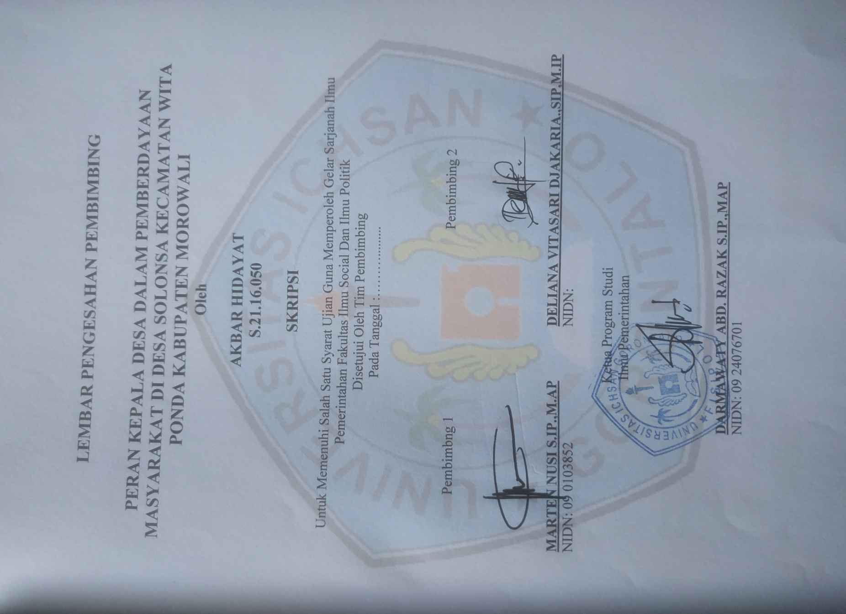
PERAN KEPALA DESA DALAM PEMBERDAYAAN MASYARAKAT DI DESA SOLONSA KECAMATAN WITA PONDA KABUPATEN MOROWALI

Oleh

AKBAR HIDAYAT
S.21.16.050

SKRIPSI

Untuk Memenuhi Salah Satu Syarat Ujian Guna Memperoleh Gelar Sarjanah Ilmu Pemerintahan Fakultas Ilmu Social Dan Ilmu Politik
Disetujui Oleh Tim Pembimbing
Pada Tanggal :……….........

LEMBAR PENGESAHAN PENGUJI
PERAN KEPALA DESA DALAM PEMBERDAYAAN
DI DESA SPLONSA KECAMATAN WITAPONDA
KABUPATEN MOROWALI

Oleh

AKBAR HIDAYAT
S.21.16.050
SKRIPSI

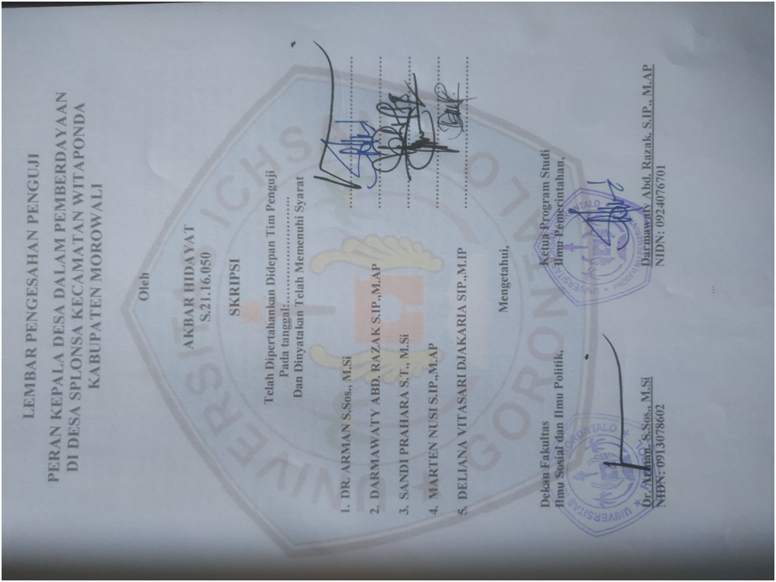

ABSTRAK
Penelitian ini bertujuan adalah bertujuan untuk Mendeskripsikan peranan kepala desa dalam memberdayaan masyarakat Desa solonsa kecamatan witaponda kabupaten morowali serta Memastikan indikator-indikator pendukung dan penghambat yang mempengaruhi peranan kepala desa dalam memberdayakan masyarakat Desa solonsa kecamatan witaponda kabupaten morowali.
Penelitian ini ialah merupakan sebuah penelitian deskriptif dengan pendekatan kualitatif. Subjek dari penelitian ini ialah kepala desa solonsa, aparatur desa dan masyarakat. Metode pengumpulan data yang digunakan oleh peneliti adalah wawancara, observasi, dan dokumentasi. Analisis data dilakukan dengan display data, reduksi data, dan pengambilan kesimpulan.
Hasil penelitian menunjukan bahwa: (1) Peranan Kepala Desa dalam pemberdayaan masyarakat di Desa solonsa adalah dengan memberikan bantuan secera langsung kepada masyarakat stakeholder dengan pendekatan dengan metode analisis pendekatan persuasif, responsif dan partisipatif dengan indikator peranan kepala desa dalam menjalankan program bidang ekonomi, kesehatan, sosial, dan politik. Sasaran program pemberdayaan masyarakat mengarah pada pengembangan ekonomi seperti peningkatan kualitas pekerjaan, pengembangan usaha dan penuntasan pengangguran. (2) Indikator-indikator yang mempengaruhi peranan kepala desa dalam pemberdayaan masyarakat terdiri dari indikator pendukung dan penghambat. Indikator pendukung peranan kepala desa terdiri dari keturunan, kewibawaan, dan kekuasaan. Indikator penghambat peranan kepala desa terdiri dari kondisi penduduk, partisipasi penduduk, dan fasilitas atau peralatan. Pembinaan kehidupan dalam masyarakat dilakukan oleh kepala desa dengan konsep kesadaran dan kemauan masyarakat melalaui melalui metode pendekatan persuasif sosial dan aplikatif dari kepala desa untuk menghadirkan partisipasif massal oleh masyarakat desa solonsa sehingga peranan kepala desa dalam pemberdayaan masyarakat berjalan efektif.
Kata Kunci : Peranan, Kepala Desa, Pemberdayaan Masyaraka

MOTTO
وُسْعَهَا اِلَّا نَفْسًا اللّٰهُ يُكَلِّفُ لَا
"Allah tidak membebani seseorang melainkan sesuai dengan kesanggupannya”
(Surat Al Baqarah Ayat 286)
“Jangan bilang pada saya nggak mungkin sebelum kamu mati dalam mencobanya”
(Muhammad Al Fatih)
“kegagalan itu hanya hiasan keberhasilan bagi seseorang yang sungguh-sungguh dalam kesuksesan”
(Akbar Hidayat)

PERSEMBAHAN
syukur Alhamdulillah, maha suci allah atas segala kehendaknya hingga karya tulis ini tercipta dan saya persembahkan Karya tulis ini kepada kedua orang tua saya.
“Masnun dan Nuraini”

SURAT PERNYATAAN
Saya Yang Bertanda Tangan Dibawah Ini:
Nama : AKBAR HIDAYAT
Nim : S.21.16.050
Program Studi : Ilmu Pemerintahan
Fakultas : Ilmu Sosial dan Ilmu Politik
Unuversitas : Ichsan Gorontalo
Dengan ini menyatakan bahwa:
Skripsi yang berjudul “Peran Kepala Desa Dalam Pemberdayaan Masyarakat Didesa Solonsa Kecamatan Witaponda Kabupaten Morowali ” adalah benar-benar atau merupakan karya sendiri dan belum pernah diajukan untuk mendapatkan Gelar Sarjana baik di Universitas Ichsan Gorontalo maupun Perguruan Tinggi lainnya.
Skripsi murni gagasan, rumusan dan penelitian sendiri tanpa bantuan pihak lain kecuali arahan dan saran dari pebimbing dan penguji pada saat ujian skripsi ini. Dalam skripsi ini tidak terdapat karya atau pendapat yang telah di publikasikan orang lain kecuali secara tertulis dicantumkan sebagai acuan dalam naska dengan disebutkan nama, pengarang dan dicantumkan dalam daftar pustaka.
Pernyataan ini dibuat dengan sesungguhnya dan apabila dikemudian hari terbukti pernyataan yang saya buat tidak benar, maka saya bersedia menerima sangsi akademik yang berupa pencabutan skripsi dan gelar yang saya peroleh dari skripsi ini.

Gorontalo, 2022

AKBAR HIDAYAT
S21.16.050

KATA PENGANTAR
Alhamdulillah hirobbil’lamiin segala puji dan syukur kita haturkan kepada allah adza wa jalla yang telah menciptakan alam semesta, memberikan hidayah kepada kita, dan menitipkan ilmu pengetahuan kepada manusia, serta tak lupa pula kita haturkan salawat serta taslim kepada nabi allah Muhammad saw, manusia yang paling mulia berkat perjuangan beliulah risalah keislaman sampai kepada kita semua hingga kita dapat terselamatkan dari zaman jahiliah.
Syukur Alhamdulillah atas izin Allah peneliti dapat menyelesaikan karya tulis ilmiah ini yang berjudul. ”Peran Kepala Desa Dalam Pemberdayaan Masyarakat Di Desa Solonsa Kecamatan Wita Ponda Kabupaten Morowali”. Namun peneliti menyadari bahwa dalam penyusunan karya tulis ilmiah ini masi jauh dari kata sempurna karenanyalah peneliti memohon maaf bila ada kata yang menyinggung para pembaca dan terdapat kekeliruan didalamnya.
Salah satu alasan peneliti mengambil judul ini karena sebuah hasrat besar peneliti untuk berkontribusi dalam proses menyejahtrakan masyarakat pedesaan, semoga dengan hadirnya karya tulis ini memudahkan setiap orang yang ingin mengakses pengetahuan terkait desa dan pemberdayaan, hingga kita dapat bergerak bersama dalam pemberdayaan.
Oleh karena itu peneliti/penulis mengucapkan terima kasih yang tak terhingga kepada:
- Kedua Orang Tua Penulis, Ayahanda Tercinta Masnun Panganso Dan Ibunda Tercinta Nuraini.
- Saudara Organda Persatuan Pelajar Mahasiswa Indonesia Toli-Toli (PERPIT)
- Bapak Dosen pembimbing I yang saya sebut nama beliau Marten Nusi S.Ip.,M.Ap
- Ibu Dosen Pembimbing Ii Yang Saya Sebut Nama Beliau Deliana Vita Sari Djakaria.,SIp,M.Ip
- Seluruh Dosen Fakultas Ilmu Sosial Dan Ilmu Pemerintahan
- Seluruh Dosen Ilmu Pemerintahan
Penulis memohon maaf bila ada kesalahan dalam penulisan Nama, titel dan pangkan. Penulis juga memohon maaf karena tidak dapat menyebutkan Nama seluruh pihak yang bersangkutan, karena penulis menyadari tercapainya penulisan karya ilmiah ini dikarenakan adanya bantuan dan campur tangan bapak ibu sekalian. Atas semua kebaikan yang bapak ibu berikan penulis ucapkan terimah kasi. Semoga Allah SWT membalas kebaikan bapak ibu sekalian,Amin.

GORONTALO…..…….2022

PENULIS

DAFTAR ISI
SAMPUL
LEMBAR PENGESAHAN PEMBIMBING ii
LEMBAR PENGESAHAN PENGUJI iii
ABSTRAK iv
ABSTRACT v
MOTTO vi
PERSEMBAHAN vii
SURAT PERNYATAAN viii
KATA PENGANTAR ix
DAFTAR ISI xi
BAB I 1
PENDAHULUAN 1
1.1 Latar Belakang 1
1.2 Rumusan Masalah 5
1.3 Tujuan Penelitian 5
1.4 Manfaat penelitian 5
BAB II 7
KAJIAN PUSTAKA 7
2.1 Peran 7
2.1.1 Syarat Peran 7
2.1.2 Fungsi Peran 8
2.1.3 Bentuk Peranan 8
2.1.4 Indikator-Indikator Yang Mempengaruhi Peranan Kepala Desa 12
2.2. Pemberdayaan 14
2.2.1Prinsip Pemberdayaan. 15
2.2.2.Tahap pemberdayaan 16
2.2.3Ruang Lingkup Pemberdayaan 17
2.4.Kerangkah Fikir 19
Gambar Bagian: 1 20
BAB III 21
METODE PENELITIAN 21
3.1. Jenis Penelitian 21
3.5. Teknik Pengumpulan Data 23
3.5.1. Wawancara 23
3.5.2. Dokumentasi 23
3.5.3. Observasi 24
3.6. Tehnik Analisis Data 24
3.6.1. Reduksi Data/ Data Reduction 24
3.6.2. Penyajian Data/ Data Display 24
3.6.3. Penarikan Kesimpulan (concelosion drawing/ verification) 25
Gagambar Bagian: 2 25
BAB IV 26
HASIL PENELITIAN DAN PEMBAHASAN 26
4.1 Gambaran Umum Kondisi Desa Solonsa 26
4.1.1. Sejarah Desa 26
4.1.2. Kondisi Demografi Desa 28
4.1.3. Kondisi Sumber Daya Desa 29
4.2. Struktur Pemerintah Dan Lembaga Desa 37
4.2.1. Pemerintah desa 37
4.3. Stuktur Badan permusyawaratan Desa (BPD) 39
4.4. Hasil Penelitian 39
4.4.1. Peran Kepala Desa Dalam Pemberdayaan Masyarakat Di Desa Solonsa 39
4.4.2. Indikator-Indikator Yang Mempengaruhi Peran Kepala Desa Dalam Pemberdayaan Masyarakat Didesa Solonsa. 43
4.5. Pembahasan 48
4.5.1. Peran Kepala Desa Dalam Pemberdayaan Masyarakat Di Desa Solonsa 48
4.5.2. Indikator- Indikator Yang Mempengaruhi Peran Kepala Desa Dalam Pemberdayaan Masyarakat Didesa Solonsa. 50
BAB V 57
PENUTUP 57
5.1. Kesimpulan 57
5.2. Saran 58
DAFTAR PUSTAKA 59
PEDOMAN WAWANCARA 61
SYRAT TUGAS PENELITIAN 62
SURAT KETERANGAN DESA 63
LAMPIRAN 64
Gambar Tiga: Keadaan Aparat Desa Saat Wawancara 67

BAB I

PENDAHULUAN

1.1 Latar Belakang
Pemberdayaan masyarakat adalah proses mengembangkan potensi yang ada pada manusia agar sanggup berdiri sendiri melalui ide dan gagasan, serta Tindakan mereka dalam segala aspek kehidupan entah itu dalam sektor sosial, ekonomi, politik, maupun budaya. Namun kenyataan yang ada sejak Indonesia merdeka sampai dengan hari ini masih banyak masyarakat yang tergantung pada pemerintah dan sosialnya, dalam sektor ekonomimisalnya ditandai dengan berbagai banyaknya masyarak yang belum mempunyai tempat tinggal, pekerjaan, masalah kelaparan dan barbagai kesulitan dalam memenuhi kebutuhan hidupnya. Disektor politikmasih banyak masyarakat yang memilih pemimpin yang melalukan Tindakan suap”serangan fajar” pada saat pemilihan umum diselenggarakan. Disektor sosial masih banyak masyarakat yang acuh pada berbagai kegiatan sosial, acuh pada tanggung jawabnya sebagai masyarakat,seperti acuh untuk mengawal pemerintahan, dalam sektor budaya banyak masyarakat kita yang mengadopsi budaya luar yang tidak sesuai dengan kultur negara kita, menghidupkan budaya yang buruk contohnya seperti ungkapan “ tidak apa minum yang penting tidak resek” pernyataan tersebut lahir akibat budaya minum minuman keras, mereka membenarkan Tindakan tersebut hingga kegiatan minum minuman keras menjadi hal yang lumrah dilakukan di ruang lingkup mereka dan menjadi budaya.
berdasarkan UU No. 4. 6 Tahun 2014 tentang Desa, Pembangunan Perdesaan adalah tentang peningkatan kesejahteraan dan kualitas hidup masyarakat pedesaan. Caranya adalah dengan mendorong pembangunan desa mandiri dan berkelanjutan yang tangguh secara sosial, ekonomi, dan lingkungan. Mempercepat pembangunan desa mandiri, membangun hubungan ekonomi lokal melalui pembangunan pedesaan, dan mempersempit kesenjangan antara perkotaan dan pedesaan.
Kini desa mempunyai hak untuk mengelola rumah tangganya sendiri namun untuk sebuah kemandirian desa membutuhkan sumber daya manusia yang baik agar mampu mewujudkan kesejahtraan pada desa. pemberdayaan masyarakat desa (empowering of human resour ces) merupakan sebuah aspek yang sangat fundemen, dibutuhkan pemimpin dan kepemimpinan yang cakap yang bukan hanya cerdas melainkan mampu bergerak karena patron utama yang mendorong pergerakan anggota adalah pemimpinnya atau dalam hal ini dibutuhkan kepala desa yang mampu memberikan pemehaman dan pergerakan pada masyarakatnya agar sampai kepada berdaya guna.
Keadaan ini lebih bertambah kuat lagi dengan program “nawacita” tahun 2014 Presiden IndonesiaJokowi dodo yang ingin membangun indonesia dari pinggiran, menitik baratkan pembangunan pada pedesaan, menjadikan desa sebagai ujung tombak pembangunan untuk kesejahteraan, memprioritaskan desa dalam segalah aspek pembangunan.
Sebagaimana ditunjukkan oleh (Widjaja, 2003:169) “pemberdayaan masyarakat adalah upaya membangun kapasitas dan kapabilitas masyarakat agar masyarakat dapat memahami wataknya yang paling besar, harkat dan martabatnya untuk berjasa dan membina diri secara bebas di bidang keuangan, sosial, ketat atau bidang sosial".
Tentunya untuk mewujudkan hal diatas membutuhkan formulasi program yang baik untuk diimplementasikan, namun terkadah hal yang terjadi dilapangan tidak sesuai dengan yang diharapkan, tidak selaras dengan yang di inginkan bahkan kegiatan pemberdayaan terkadang kurang dari yang dibutuhkan. Banyak program pemberdayaan tidak berjalan maksimal, ada saja formulasi yang kurang, hingga menyebabkan kegiatan pemberdayaan tersebut berhenti,dan disalah gunakan oleh oknum tertentu untuk kepentingan pribadi. Hal tersebutlah yang menyebabkan pemberantasan kemiskinan, pendidikan yang memadai, sikab kebinekaan dalam desa untuk desa sejahtera, merasa bertanggung jawab pada sosial dan perkembangan desa, pemahaman agama, budaya yang baik, sulit untuk diwujudkan.
Untuk mewujudkan pemberdayaan pada kemasyarakatan dibutuhkan sarana dan prasarana pendukung serta kontribusi kepala desa secara langsung untuk mencontohkan, merangkul, mendorong masyarakatpada kebarayaan, karena kepala desa adalah tokoh utama didesa yang telah dipilih dan dipercayakan sebagai orang yang terakui untuk pemimpin mereka.
Hal tersebut juga berkesuain dengan pendapat (soemarno ;2003) “Kepala desa adalah orang utama yang memupuk kewajiban dan komitmen yang berat, khususnya untuk melakukan dan menjadi orang utama yang bertanggung jawab atas pemerintahan, kemajuan dan masyarakat dalam urusan pemerintahan perdesaan, urusan pemerintahan umum termasuk pengarahan, keserasian dan permintaan sesuai dengan peraturan perundang-undangan dan peraturan perundang-undangan. menumbuhkan dan memupuk jiwa partisipasi daerah sebagai sendi fundamental dalam penyelenggaraan pemerintahan perdesaan”.
Keadaan keadaan diataslah yang mendokrin peneliti untuk membuat sebuah karyatulis ilmiah atau Skripsi yang berjudul “Peran Kepala Desa Dalam Pemberdayaan Masyarakat DiDesaSolonsa, Kecamatan Wita Ponda, Babupaten Morowali”.

1.2 Rumusan Masalah
Berdasarkan uraian penulis diatas maka hal yang menjadi rumusan masalah adalah sebagai berikut:
- Bagai mana peran kepala desa dalam upaya pemberdayaan masyarakat di Desa Solonsa, Kecamatan Wta Ponda, Kabupaten Morowali?
- Indikator apa saja yang mempengaruhi peran kepala desa dalam pemberdayaan masyarakat di Desa Solonsa, Kecamatan Wta Ponda, Kabupaten Morowali?

1.3 Tujuan Penelitian
Adapun tujuan peneliti dalam mengangkat penelitian ini ialah:
Mendeskripsikan peran kepala desa terkait upaya pemberdayaan Masaraka di Desa Solonsa, Kecamatan Wta Ponda, kabupaten Morowali.

1.4 Manfaat penelitian
Adapu manfaat yang peneliti harapkan dari penelirian ini ialah:
- Manfaat teoritis
Hasil penelitian ini diharapkan menjadi sebuah bahan kajian yang relafan dan bermutu bagi pembaca untuk menambah wawasan dan reverensimengenai hal-hal yang terkait peranan kepala desa dalam pemberdayaan masyarakat.
- Manfaat praktis
Penelitian ini dapat berguna untuk para pembaca implementasikan secara langsung dilapangan serta efektif dalam penerapannya.
- Manfaat bagi pribadi peneliti
- Penelitian ini digunakan untuk sebuah syarat menyelesaikan studi di jurusan ilmu pemerintahan, fakultas ilmu sosial dan ilmu politik, universitas ichsan gorontalo.
- Sebagai bekal pemahaman terkait disipin ilmu peneliti yang tertuang dalam sebuah karnya nyata.
- Dapat mendalami spesifikasi bidang keilmuan penulis serta mengetahui peran kepala desa dalam pemberdayaan masyarakat desa.

BAB II

KAJIAN PUSTAKA

2.1 Peran
Peran yang menurut kamus besar Indonesia ialah tindakan yang dilakukan oleh seorang di suatu peristiwa. (Kamus Besar Indonesia Edisi Ketiga, 2010: 138).
Soerjono Soekanto (2012:212), yaitu peran merupakan aspek dinamis kedudukan (status), apabila seseorang melaksanakan hak dan kewajibannya sesuai dengan kedudukannya, maka dia menjalankan suatu peranan.
Seiring dengan teori diatas (Gratia & Septiani, 2014) berpendapat bahwa, "Pada dasarnya, teori teori peran menggaris bawahi gagasan seseorang sebagai pelaku tindakan sosial.teori ini adalah teori perilaku sesuai dengan posisi yang terlibat di tempat kerja dan masyarakat”.

2.1.1 Syarat Peran
Dari berbagai pendapat diatas peneliti berkesimpulan “bahwa peran adalah Tindakan atas esensi tanggung jawab yang di emban seseorang”.
Prasyarat untuk peran itu mencakup tiga hal penting, lebih spesifiknya sebai berikut:
- Peran meliputi norma-norma yang dihubungkan dengan posisi atau tempat seseorang dalam masyarakat. Peran dalam arti ini merupakan rangkaian peraturan-peraturan yang membimbing seseorang dalam kehidupan kemsyarakatan.
- Peran adalah suatu konsep perilaku apa yang dapat dilaksanakan oleh individu-individu dalam masyarakat sebagai organisasi.
- Peran juga dapat dikatakan sebagai perilaku individu, yang penting bagi struktur sosial masyarakat”. (Soerjono Soekanto, 2012)

2.1.2 Fungsi Peran
Menurut (J. Dwi Narwoko dan Bagong Suyanto, 2010: 160) Peran dapat mengarahkan seseorang dalam bertindak, dengan alasan bahwa fungsi Peran yang sebenarnya adalah sebagai berikut:
- Memberi arah pada proses sosialisasi dimasyarakat
- Pewarisan tradisi, kepercayaan, nilai-nilai, norma-norma dan pengetahuan
- Dapat mempersatukan kelompok atau masyarakat
- Menghidupkan sistem pengendalian dan control, sehingga dapat melestarikan kehidupan masyarakat.

2.1.3 Bentuk Peranan
Menurut (Miftah Thoha, 2012:12) Ada empat bentuk peran pimpinan/ Kepala Desa yang dikelompokkan ke dalam arah yang keputusan:
- peran interepreneur, dalam peran ini dimulai dari tindakan melihat atau melihat secara cermat serta teliti keadaan organisasi sehingga mungkin bisa digarap.
- peran sebagai pengontrol gangguan, peran ini membawa atau menghadirkan pimpinan/ Kepala Desa untuk bertanggung jawab atas asosiasi atau organisme kelompoknya ketika dirusak dengan risiko, misalnya: Akan bubar, diklaim buruk oleh halayak umum, masalah negatif, dll.
- peran sebagai pengalokasi asset atau dalam hal ini sumber dana, pembagian aset/ sumber dana juga termasuk peran dari seorang pimpinan/ Kepala Desa. Di sini seorang bos berperan dalam menentukan pilihan tentang di mana sumber dana akan dialokasikan ke bagian-bagian organisasi. Sumber dana ini ialah uang, waktu, perlengkapan kerja, dan reputasi.
- peran sebagai negosiator, peran ini meminta pimpinan/ Kepala Desa untuk secara aktif mengambil bagian dalam bidang negosiator.
Menurut (Siswanto dan Miftah Thoha, 2012: 21 dan 12), ada tiga peran yang dimainkan pimpinan/ Kepala Desa, yaitu:
- Peranan antar pribadi, dalam peran relasional ini, pimpinan/ Kepala Desa harus bertindak sebagai figur, sebagai pelopor dan sebagai mediator atau penghubung sehingga Desa berjalan dengan semestinya. Peran ini dibagi menjadi tiga jenis yang merupakan bagian dari peran relasional dan berikut adalah rinciannya:
- Peran sebagai figur/tokoh adalah peranan yang dilakukan untuk mewakili kelompok atau organismenya disetiap peluang seta kesempatan pada masalah yang muncul secara resmi.
- Peran sebagai (Pioneer/leader), dalam peranan ini pimpinan/ Kepala Desa bertindak sebagai leader. Dia melakukan kontak interpersonal dengan yang dipimpinya, dengan bertidak sebagai mana fungsi utamanya antara lain, memimpin, memotifasi, mengembangkan, dan pengendalian.
- peran sebagai pejabat perantara (Contact Administrator), peran ini melakukan interaksi dengan rekanan sejabat, staf, dan masyarakat luar organisasi, untuk memperoleh data.
- Peran yang berkaitan dengan data/innformasi, peran relasional ini menempatkan pimpinan/ Kepala Desa dalam situasi yang cukup yunik agar mendapatkan data/informasi. Peran ini mengonsepkan peranan kedua yang dan berikut adalah penjabarannya:
- Memantau atau munitoring, peran ini mengidentifikasi pimpinan/ Kepala Desa sebagai penerima dan mengumpulkan data/informasi. informasi yang diperoleh pimpinan/ Kepala Desa ini dapat dijabarkan dalam lima kategori sebagai berikut:
- Internal operation, yaitu data/informasi tentang kemajuan pelaksanaan pekerjaan di dalam perkumpulan, dan segala hal yang berhubungan dengan pelaksanaan pekerjaan.
- Kejadian di luar organsasi, data/informasi semacam ini semacam ini didapat oleh atasan dari luar organisasi, misalnya data/informasi dari klien, koneksi individu, pesaing, afiliasi dan semua data/informasi mengenai perubahan atau peningkatan ekonomi, pemerintahan teknolog, serta segala yang mempunyai manfaat untuk organisasi.
- informasi dari hasil investigasi/analisa, semua pemeriksaan dan penyampaian dari berbagai sumber yang semua informasi itu bermanfaat bagi atasan untuk diketahi.
- Hasil pikiran dan kecenderungan, pimpinan/ Kepala Desa membutuhkan target untuk menumbuhkan pemahaman tentang kecenderugan yang mengisi arena publik, dan mencari tahu tentang pemikiran atau pemikiran inovatif.
- Tekanan, atasan juga perlu mengetahui informasi yang dihasilkan dari tekanan dari pihak tertentu.
- Sebagai diseminator, peran ini melibatkan atasan untuk menangani proses transisi dari informasi ke dalam organisme yang dipimpinnya.
- Sebagai juru bicara (spokesman), peran ini dimainkan oleh pimpinan/ Kepala Desa untuk menyampaikan informasi di luar lingkungan organismenya.
- Peran Pengambil Keputusan (Decisional Role), dalam peran ini pimpinan/ Kepala Desa harus terlibat dalam proses pembuatan strategi di dalam organisme yang dipimpinnya. Mintzberg menyimpulkan bahwa pembagian tugas atasan yang besar pada dasarnya digunakan secara penuh untuk memikirkan sistem pembuatan strategi organisasi. Keterlibatan ini karena:
- Sebuah. Otoritas formal adalah satu-satunya yang diizinkan untuk terlibat dalam memikirkan tindakan penting atau baru dalam organisasi.
- Sebagai pusat informasi, atasan dapat memberikan kepastian keputusan terbaik, yang mencerminkan pengetahuan dan nilai-nilai terkini organisasi.
- Keputusan strategis akan lebih mudah diambil secara terintegrasi dengan satu orang yang dapat melakukan kontrol atas segalanya (Siswanto, 2012: 21).

2.1.4 Indikator-Indikator Yang Mempengaruhi Peranan Kepala Desa
Menurut (usman sunyoto, 2004:75) indikator-indikator yang mempengaruhi tugas kepala desa dalam pemberdayaan masyarakat terdiri dari indikator-indikator pendukung dan indikator-indikator penghambat sebagai berikut:

1. Indikator-indikator pendukung
- Indikator keturunan yang dimaksud di sini adalah para pionir yang berasal dari keluarga besar dengan tujuan agar mereka bisa mendapatkan pengakuan daerah atas realitas mereka di mata masyarakat.
- Kewibawaan adalah sebagai kekuatan yang memancar dalam diri seseorang sebagai akibat dari manfaat yang dimilikinya sehingga mendatangkan kepatuahan tanpa paksaan kepadanya.
- Kekuasaan ialah kekuatan, legalitas, dan wewenang yang memberikan kedudukan kepada kepala desar untuk mempengaruhi dan menggerakkan bawahan untuk menindak lanjuti sesuatu.

2. Indikator- Indikator penghambat
- Sebuah Keadaan penduduk yang pluralistik dan kesulitan menoleransi perubahan.
- Kerja sama masyarakat cenderung tidak tertarik pada keberdayaan..
- Fasilitas yang kurang mendukung menjadi penghalang yang dihadapi oleh kepala desa dalam menyelesaikan peranan mereka.

2.2. Pemberdayaan
Menurut KBBI dalam (hanzah samsuri: 2000) Pemberdayaan secara etimologis berasal dari kata daya yang berarti kemampuan untuk melakukan sesuatu atau kemampuan bertindak.
Pembardayaan kelompok masyarakat merupakan upaya membangun kapasitas dan kapabilitas masyarakat secara maksimal agar memiliki pilihan untuk memenuhi dan membina diri secara mandiri sehingga individu dapat terbebas dari kemiskinan dan keterbelakangan. Sejalan dengan itu, pemberdayaan masyarakat merupakan upaya untuk memulihkan dan atau mengembangkan kapasitas sehingga berkemampuan dan mandiri dalam bidang ekonomi, sosial, budaya dan politik (Pedoman Perwakilan Kepala Daerah Sulawesi Tengah Nomor: 21 Tahun 2011)
Dalam hal pemberdayaan peneliti mengutip pendapat (Mubarak; 2010) Menurut beliau “pemberdayaan dapat diartikan sebagai suatu tindakan untuk membangun kembali atau meningkaatkan kapasitas suatu komoditas untuk memiliki pilihan untuk bertindak sesuai hasrat serta martabatnya dalam melakukan hak dan tanggung jawab sebagai individu dimasyarakat”.
Menurut Anwas (2014:49) Perwujudan pemberdayaan adalah sarana yang digunakan untuk membuat individu siap untuk mengkonstruksi diri dan meperbaiki kehidupan mereka. Selain itu, pemberdayaan juga diartikan sebagai interaksi pengarahan pembangunan masyarakat. Terlebih lagi, sebagaimana ditunjukkan oleh Mardikanto (2013: 100) pemberdayaan diartikan sebagai: Jalannya perubahan sosial, ekonomi, dan politik untuk memberdayakan dan memperkuat kapasitas masyarakat melalui proses pembelajaran partisipatif dengan tujuan agar terjadi perubahan pada semua masyarakat dari indifidu kelompok maupun kelembagaan yang terlibat dalam proses pembangunan, untuk kehidupan yang lebih berdaya, bebas, dan partisipatif hingga semakin sejahtera dan berkelanjutan.
Hal tersebut selaras dengan tujuan pemberdayaan masyarakat menurut Peraturan Pemerintah Nomor 6 Tahun 2014 tentang Kota Pasal 1 Ayat (12) yang menyatakan “Pemberdayaan masyarakat perdesaan adalah usaha untuk membina kemandirian serta kesejahtraan masyarakat dan bantuan pemerintah dengan memperluas pengetahuan, mentalitas, kemampuan, perilaku, kapasitas, kesadaran, dan penggunaan sumberdaya melalui landasan kebijakan, program kegiatan, latihan, dan bantuan pemahaman/pendampingan sesuai intisari masalah dan dan prioritas kebutuhan kelompok masyarakat desa".

2.2.1Prinsip Pemberdayaan.
Menurut (Najiati, 2005:54) ada tiga aturan yang biasa digunakan dalam pelaksanaan program penguatan, yaitu:
1. Prinsip Kesetaraan ialah konsep mendasar yang harus dipenuhi dalam proses pemberdayaan masyarakat adalah adanya korespondensi atau situasi yang setara antara masyarakat dengan instansi yang menjalankan program pemberdayaan. Elemen-elemen yang dibangun adalah koneksi yang seimbang dengan menciptakan instrumen untuk berbagi informasi, pengalaman, dan penguasaan satu sama lain. Hingga terjadi ada siklus belajar.
2. prinsip partisipatif Program pemberdayaan yang dapat menjiwai kemandirian masyarakat adalah program yang bersifat partisipatif, disusun, dilaksanakan, diamati, dan dinilai oleh masyarakat. Bagaimanapun juga, agar mencapai tahap itu membutuhkan waktu dan siklus pembinaan yang melibatkan seorang fasilitator yang sangat berdedikasi untuk penguatan pemberdayaan masyarakat.
3. prinsip keswadayaan atau ini adalah untuk memperhatikan dan fokus pada kapasitas masyarakat dibandingkan dengan bantuan pihak lainnya.gagasan ini tidak melihat individu yang tidak memadai sebagai item yang tidak mampu, namun sebagai subjek yang memiliki sedikit kapasitas.

2.2.2.Tahap pemberdayaan
Menurut Sulistiyani (2004:83-84) menyatakan bahwa sistem pemberdayaan masyarakat akan terjadi secara bertahap. Tahapan yang harus dilalui antara lain:
1. tahapan penyadaran dan pengembangan perilaku menuju cara berperilaku sadar dan peduli sehingga ingin meningkatkan self-limit/kapasitas diri..
2. tahapan transpormasi kemampuan berupa wawasan pengetahuan, keterampilan, dan kecakapan sehingga dapat berkontribusi dan mengambil peran dalam pembangunan.
3. tahapan pengembangan intelektual, kecakapan dan keterampilan sehingga dapat menghasilkan inisiatif yang mampu membawa pada.

2.2.3Ruang Lingkup Pemberdayaan
Ruang lingkup kegiatan pemberdayaan masyarakat sebagai mana yang dimasud dalam Peraturan Mentri Dalam Negri No 114 Tahun 2014 pada pasal 6 meliputi:
1. Pelatihan usaha ekonomi, pertanian, perikanan dan perdagangan.
2. Pelatihan teknologi tepet guna.
3. Pendidikan, pelatihan, dan penyuluhan bagi kepala desa, perangkat desa,
permusyawaratan desa.
4. Peningkatan kapasias masyarakat desa.
2.3. Kepala Desa
Kepala desa adalah seorang pemimpin dalam sebuah kelompok masyarakat yang ada dalam sebuah pemerintahan desa yang dimandatkan untuk mewakili masyarakat untuk mengelolah desa seperti yang diamanatkan dalam undang undang.
"Kepala kodesa dipilih secara langsung oleh warga. Kepala desa memiliki posisi untuk memimpin organisasi pemerintahan kesa, memilih dan memaafkan perangkat desa, memiliki hak/keleluasaan pengelolaan dana dan aset desa, menyusun pedoman desa, menentukanAPBN-DES membina ketentranan dan kehidupan masyarakat desa, melakukan pembinaan dan meningkatkan perekonomian desa serta mengintegrasikannya, guna mendorong dan mengembangkan lebih lanjut (produktif) ekonomi desa. Selanjutnya, mengembengkan kehidupan social budaya masyarakat, yang bepemenfaatan teknologi tepat guna, mengoordinasikan pembengunan yang ada didesa secara pertisipatif, sebagai perwakilan desa didalam maupun diluar peradilan atau menunjuk kuasa hukum untuk mewakilinya sesuai dengan peraturan hukum serta melaksanakan wewenang lain yang berkesesuaian dengan peraturan undang undang”. (Peraturan No. 6 Tahun 2014, pasal 26 ayat 2)".

Kepala Desa memiliki tanggung jawab menyelenggarakan pemerintahan, pembangunan, dan kemasyarakatan. Mengingat Pasal 14 PP Nomor 72 Tahun 2005 tentang desa, Kepala desa mempunyai kewenangan sbb:
- pemimpin penyelenggaraan urusan pemerintahan desa berdasarkan kebijakan yang ditetapkan bersama BPD.
- Mengajukan konsep rancangan perdes.
- Menetapkan peraturan” desa yang suda mendapatkan persetujuan bersamanBPD.
- Melakukan penyusun dan mengajukan rancangan peraturan desa mengenain APBDesa untuk dibahas juga ditetapkan bersama BPD.
- Membina kehidupan dalam masyarakat desa.
- Membina perekonomian/kekayaan desa.
- Mengkordinir pembangunan secara partisipatif
- Mewakili desanya didalam dan diluar pengadilan dan dapat menunjuk kuasa hokum untuk mewkilinya sesuai denga perturan undng undang
- Melaksanakan wewenang lain sesuai dengan peratuan prundang undangan

Mengingat Undang-undang Republik Indonesia Nomor 72-2005 tentang Desa, Tugas Kepala Desa Yang Menyatakan Peranan Kepala Desa Dalam Pemberdayaan Masyarakat Desa solonsa, Kecematan Witaponda, Kabupaten Morowali Dibagi Menjadi Sebagai Berikut:
- Melakukan pemnmembinan kehidupan masyarakat desa
- Melakukan pemembinan perekonomian desa
- Serta mengkoordinasikan pembangunan desa secara partisipatif

2.4.Kerangkah Fikir
Kepala desa yang dalam hal ini berkedudukan sebagai pemimpin formal promotor penggerak yang memiliki peranan yang strategis dalam membawa masyarakat ke arah tujuan memberdayakan masyarakat desa.
Agar mencapai sebuah tujuan pemerintah desa harus mampu meramu formulasi terbaik agar mampu membangun kerja sama dengan masyarakat serta membimbing mereka dalam kegiatanuntuk sebuah tujuan pemberdayaan.
Berikut ini adalah gambaran kerangka fikir:
Indikator-Indikator YangMempengaruhi Peran Kepala Desa
Pendukung: Penghambat:
1.Keturunan 1.Kondisi Penduduk
2.Kewibawaan 2.Partisipasi Masyarakat
3.Kekuasaan 3.Fasilitas Dan Peralatan

(usman sunyoto)
Masyarakat

Peran Kepala Desa
- Peran meliputi norma-norma yang dihubungkan dengan posisi atau tempat seseorang dalam masyarakat.
- Peran adalah suatu konsep perilaku apa yang dapat dilaksanakan oleh individu-individu dalam masyarakat sebagai organisasi.
- Peran juga dapat dikatakan sebagai perilaku individu, yang penting bagi struktur sosial masyarakat
(Soerjono Soekanto)

Gambar Bagian: 1

BAB III

METODE PENELITIAN

3.1. Jenis Penelitian
Jenis penelitian yang peneliti gunakan adalah kualitatif deskriftif. Jenis penelitian kualitatif ini menekankan unsur manusia sebagai instrumen penelitian, dengan cara tersebut akan mempermudah penelitian untukmelakukan penyesuaian dengan kenyataan yang terjadi dilapangan.
Sedang penelitian deskriptif sendiri menurut (Asep Kurniawan, 2015: 28) penelitian deskriptif ialah suatu penelitian yang dilakukan untuk melihat nilai variable mandiri, baik satu variable maupun lebih (independent) tanpa membuat perbandingan danatau menghubungkan antara variabel satu dengan yang lain.
3.2. Fokus Penelitian
Fokus penelitian ini terlatak pada peran seorang kepala desa dalam upaya pemberdayaan masyarakan, yang dimana kepala desa adalah pemimpin yang diakui didesa serta patron utama penggerak masyarakat dan konseptor berbagai upaya pemberdayaan masyarakat.
Penelitian ini mempertanyakan tentang bagai mana peran kepala desa dalam pemberdayaan entah itu dalam bentuk program yang dijalankan dan yang tak dijalankan, kontribusi langsung kepala desa dalam implementasi kegiatan pemberdayaan, interaksi dengan masyarakat guna untuk mengarahkan masyaakat pada keberdayaan atau hal hal lain yang terkait dengan peran kepala desa dalam pemberdayaan.
3.3. Subjek Penelitian
Subjek atau responden adalah orang yang dimintai untuk memberikan keterangan tentang suatu fakta atau pendapat Subjek penelitian itu adalah sumber informasi yang digali untuk mengungkap fakta dilapangan. (Anwika, 2013:53)
Dari berbagai referensi yang peneliti dapat, peneliti berkesimpulan bahwa yang dimaksud subyek penelitian, adalah orang, tempat, atau benda yang diamati dalam rangka pembumbutan sebagai sasaran. Sedang obyek penelitian adalah himpunan elemen yang dapat berupa orang, organisasi atau barang yang akan diteliti.
Dalam penelitian yang berjudul “Peran Kepala Desa Dalam Pemberdayaan Masyarakat Di desa Solonsa, Kecamatan WitaPonda, Kabupaten Morowali” peneliti mengambil subjek penelitian sebagai berikut:
-Kepala Desa
-Aparat Desa
-Mitra Desa
-Masyarakat Desa

3.4. Lokasi Penelitian
Lokasi Atau Tempat Yang Dipilih Peneliti Adalah Desa Solonsa, Kecamatan Wta Ponda, kabupaten Morowali.

3.5. Teknik Pengumpulan Data

3.5.1. Wawancara
Dalam pengumpulan data peneliti memilih wawancara sebagai media pengumpulan data. Wawancara sendiri adalah tehnik pengumpulan data dengan mengajukan pertanyaan kepada responden pertanyaan tersebut adalah pertanyaan yang sudah dikonsepkan terlebih dahulu oleh peneliti. Jawaban tersebut harus dicatat atau direkam. Wawancara tersebut harus diajukan kepada sumber deta tanpa melalui perantara orang lain.

3.5.2. Dokumentasi
Dalampengumpulkan data yang dibutuhkan dalam penelitian ini peeliti juga harus memiliki dokumentasi serta mempelajarinya, Dokumentasi tersebut harus memiliki keterkaitan penelitian, seperti buku, jurnal, surat-surat, dan berbagai keterangan lain lainnya, untuk mendapatkan data kegiatan penelitian atau interaksi peneliti yang hal-hal yang diteliti dibutuhkan foto untuk dokumentasinya.

3.5.3. Observasi
Metode observasi adalah merupakan tehnik pengamatan dan pencatatan sistematis dari fenomena yang diteliti. Observasi dilakukan untuk memfalsifikasi dan memferifikasikan atau dalam hal ini mencocokan antara data yang didapat dan keadaan yang dilihat langsung oleh peneliti.

3.6. Tehnik Analisis Data

3.6.1. Reduksi Data/ Data Reduction
Menurut (Sugiyono,2019: 370) “Reduksi data ialah melakukan rangkuman informasi, memilih hal pokok, memusatkan perhatian pada hal-hal yang penting, membuat tema serta pola dan membuang hal yang tidak berguna. Oleh karena itu dengan adanya reduksi data akan memberikan peneliti gambaran yang lebih jelas, serta memper mudah untuk peneliti dalam pengumpulan data setelahnya, dan mencarinya bila diperlukan”.

3.6.2. Penyajian Data/ Data Display
Tahap lanjutan dari mereduksi data adalah Penyajian Data menurut (Sugiyono, 2019: 373) “Dalam penelitian jenis kualitatif ini, informasi data/informasi sebaiknya dibuat dalam bentuk tabel, diagram, phie chart, pictogram, dan semacamnya. Melalui penyajian tersebutlah, maka deta akan terorganisme terstruktur dengan pola berhubungan, hingga akan semakin jelas untuk dipahami”.

3.6.3. Penarikan Kesimpulan (concelosion drawing/ verification)
Mengutip pendapat Miles dan Hubermas yang dikemukakan oleh (Sugiyono, 2019: 374) Langkah ketiga dalam analisis data kualitatif adalah pengumpulan data. Serta menurut (Sugiyono, 2019: 374) simpulan awal dari yang dikemukakan hanyala bersifat sementara/spekulatif dan tergantung pada perkembangan masa di mana tidak ada bukti kuat untuk membantu berbagai informasi berikut. Namun, bila mana simpulan pertama didukung oleh bukti yang sah/falid dan konsisten dalam eksplorasi lapangan untuk mengumpulkan informasi, maka, pada saat itu, keputusan tersebut adalah hasil yang dapat dipercaya.
Berikut ini gambar interaksi analisis data menurut (Sugiyono, 2019: 370):
Data display
Data collection

Gagambar Bagian: 2
Data reduction
Conclusion:
Drawing/ verifying

BAB IV

HASIL PENELITIAN DAN PEMBAHASAN

4.1 Gambaran Umum Kondisi Desa Solonsa

4.1.1. Sejarah Desa
Desa Solonsa terletak di wilayah Kecamatan Wita Ponda Kabupaten Morowali, Desa yang berada paling ujung Barat kecamatan Wita Ponda yang berbatasan dengan Desa Keuno Kecamatan Petasia Timur Kabupaten Morowali Utara, dengan luas Wilayah 7200 Ha yang terbagi menjadi Lima Dusun Sepuluh RT. Jumlah penduduk 1656 Jiwa 507 KK yang terdiri dari berbagai macam suku, ada suku Towatu sebagai suku mayoritas Desa Solonsa, suku Bugis, Jawa dan sebagian lagi penduduk yang berasal dari Lombok Nusa Tenggara Barat .
Desa Solonsa adalah Desa Tertua yang ada di Kecamatan Wita Ponda, menurut saksi hidup Desa Solonsa hingga sekarang sudah mencapai usia ± 300 tahun. Usia yang terbilang sangat tua mencapai lima generasi kehidupan manusia jika dirata-ratakan satu generasi mencapai umur 60 tahun. Jadi untuk memulai menulis sejarah perkembangan Desa Solonsa tidaklah mudah karena saksi hidup sebagi sumber untuk mendaptkan informasi sangat terbatas bahkan tidak ada.
Solonsa dalam bahasa Towatu di sebut Mainsolo yang berarti Arusnya deras, sungai yang deras airnya, mata air terjun. Dikatakan arusnya deras karena di Desa Solonsa terdapat sungai besar yang berfungsi menampung air air yang di aliri anak sungai yang cukup banyak jumlahnya, bahkan di solonsa terdapat banyak air terjun hampir di semua wilayah ada air terjun, sehingga debet air yang di hasilkan cukup besar. Inilah yang menybabkan Desa ini di sebut Solonsa karena banyaknya arus sungai sungai kecil dan air terjun. Berbeda dengan Desa desa lain yang ada di wilayah Kecamatn Wita Ponda mempunyai ciri khas yang berbeda, di mana nama desa yang di ambil kebanyakan berasal dari faktor sosil yang terjadi pada wilayah tersebut, sementara Nama Desa Solonsa bukan karena faktor sosial melainkan faktor geograpis Desa itu sendiri.
Dalam sejarah Perkembangan Desa Solonsa, Solonsa yang sekarang bukanlah tempat bermukimnya penduduk Desa melainkan berbentuk hutan dan kebun masyarakat, sebelumnya masyarakat Solonsa bertempat tinggal di kampung Laano kurang lebih 3 KM dari Desa yang sekarang ke arah utara. Di Laano inilah pertama kali masyarakat bercocok tanam, berkebun dan mengembangkan populasi Manusia, yang awalnya berjumlah ± 30 KK sekarang menjadi 507 KK.

Desa Solonsa resmi menjadi desa pada tahun 1813 yang di pimpin oleh kepala Desa Yang bernama Poonsoi. Atas dasar peraturan dan kebijakan pemerintah (Top down police) yang sejalan dengan kehendak masyarakat (bothen up planning) telah memenuhi persyaratan menjadi Desa yang definitif.
Selama kurun waktu terbentuknya Desa Solonsa hingga tahun 2019 , pernah dipimpin oleh delapan belas Kepala Desa.

No | Periode | Nama Kepala Desa | Keterangan
1 | Tidak diketahui | POONSOI | Almarhum
2 | 1927 s/d 1937 | BIMALAHA | Almarhum
3 | 1938 s/d 1940 | LAMASI | Almarhum
4 | 1941 s/d 1944 | ABD. HAMID | Almarhum
5 | 1945 s/d 1950 | BADNA | Almarhum
6 | 1951 s/d 1955 | AMANSAHIDO | Almarhum
7 | 1956 s/d 1964 | PAULU | Almarhum
8 | 1965 s/d 1970 | S. PURANGGA
9 | 1971 s/d 1975 | SEDE KIYA PARANDE | Almarhum
10 | 1976 s/d 1980 | SAID | Almarhum
11 | 1981 s/d 1986 | S. SANAMPE
12 | 1987 s/d 1990 | HAMADIA RIALA | Almarhum
13 | 1991 s/d 1996 | Y. LEMANGGA
14 | 1997 s/d 2001 | M. LAMANI
15 | 2002 s/d 2006 | ABD RAZAK
16 | 2007 s/d 2010 | R. RIYALA
17 | 2011 s/d 2017 | H. DARUL AKSA
18 | 2017 s/d sekarang | SADAM

4.1.2. Kondisi Demografi Desa
Penduduk Desa Solonsa berjumlah 1656 Jiwa dengan rincian sebagai berikut :
- Laki-laki : 428 Jiwa
- Perempuan : 428 Jiwa
- Jumlah KK : 507 KK
Yang terdistribusi di 5 Dusun diantaranya :
- Dusun I : 301 Jiwa
- Dusun II : 215 Jiwa
- Dusun III : 302 Jiwa
- Dusun IV : 274 Jiwa
- Dusun V : 547 Jiwa
Tingkat pendidikan masyarakat Desa Solonsa :
- Tamatan SD/sederajat : 318 Orang
- Tamatan SLTP/sederajat : 435 Orang
- Tamatan SLTA/sederajat : 550 Orang
- Tamatan D1 : 2 Orang
- Tamatan D2 : 11 Orang
- Tamatan D3 : 11 Orang
- Tamatan S1 : 87 Orang
- Tamat S2 : 5 Orang
Desa Solonsa merupakan bagian dari wilayah administratif Kecamatan Wita Ponda Kabupaten Morowali dengan luas wilayah 7.200 Ha, yang terbagi atas 5 (Lima) Dusun yaitu Dusun I, terdiri dari 2 (Dua) RT Dusun Dusun II,terdiri dari 2 (Dua) RT, Dusun III terdiri dari 2 ( Dua)RT, dan Dusun IV terdiri dari II (dua ) RT, dan Dusun V terdiri dari II (dua ) RT.
Desa Solonsa berbatasan dengan sebelah utara Teluk Tolo, sebelah selatan berbatasan dengan Kecamatan Lembo, Sebelah timur Desa Solonsa Jaya, sebelah barat berbatasan dengan Desa Keuno Kecamatan Petasia Timur.

4.1.3. Kondisi Sumber Daya Desa

4.1.3.1. Kondisi Sumber Daya Manusia
Tabel Jumlah Penduduk Hasil Sensus 2021
No | Jenis kelamin | Jumlah | Prosentase (%) | Keterangan
1 | Laki-laki | 856 | 52%
2 | Perempuan | 800 | 48%
Jumlah |  | 1.656 | 100%

Tabel Usia Penduduk
No | Usia | Jumlah |  | Prosentase (%) | Keterangan
No | Usia | Laki | Perempuan | Prosentase (%) | Keterangan
1 | 0-1 tahun | 10 | 20 | 4%
2 | 1-4 tahun | 47 | 45 | 5%
3 | 5-9 tahun | 80 | 67 | 9%
4 | 10-14 tahun | 59 | 57 | 10%
5 | 15-19 tahun | 70 | 55 | 10%
6 | 20-24 tahun | 54 | 64 | 11%
7 | 25-29 tahun | 59 | 67 | 10%
8 | 30-34 tahun | 65 | 53 | 10%
9 | 35-39 tahun | 59 | 57 | 9%
10 | 40-44 tahun | 50 | 40 | 6%
11 | 45-49 tahun | 46 | 45 | 3%
12 | 50-54 tahun | 58 | 40 | 3%
13 | 55-59 tahun | 41 | 42 | 6%
14 | 60 tahun Keatas | 196 | 110 | 5%
Jumlah |  | 898 | 768 | 100%

Tabel Tingkat Pendidikan Penduduk
No | Tingkat Pendidikan  Penduduk | Jumlah | Prosentase | Keterangan
1 | Belum tamat SD | 438 | 26%
2 | Tamat SD | 318 | 25%
3 | Tamat SLTP | 435 | 19%
4 | Tamat SLTA | 180 | 24%
5 | D1 | 2 | 0%
6 | D2 | 11 | 1%
7 | D3 | 11 | 1%
8 | S1 | 87 | 4%
9 | S2 | 5 | 0%
10 | S3 | - | 0%
JUMLAH |  | 1656 | 100 %

4.1.3.2. Kondisi Sumber Daya Alam
Tabel Jenis Sumber Daya Alam
NO | Jenis | Jumlah/Luas | Lokasi
1. | Tanah Kebun Sawit | 573 Ha | Dusun I,II,III,IV,V
2. | Tanah bengkok/parabon | 5 Ha | Desa Solonsa
3. | Lahan pekarangan | 462 Ha | Dusun I,II,III,IV, V
4. | Tanah Sawah | 77,9 Ha | Dusun I,II,III,IV,V
5. | Tanah Tambak | 190,5 Ha | Dusun IV
6. | Kebun rakyat | - | -
7. | Saluran/selokan | 3 | Dusun I, IV, V
8. | Irigasi | 400 M | Dusun III
9. | Jalan Kabupaten | 80 KM | Dusun I S/D V
10. | Jalan Desa | 4 KM | Dusun I,II,III,IV,V
11. | Jalan Dusun | 4 KM | Dusun I, II, III, IV,V
12. | Gang | 5 Buah | Dusun II s/d V
13. | Tanah Perkuburan | 2 Ha | Dusun III,IV,V

4.1.3.3 Kondisi Sumber Daya Pembangunan
Tabel Sarana Pendidikan
No | Jenis Sarana Pendidikan | Jumlah | Lokasi
1 | TK | 1 | Dusun III
2 | TPA | 2 | Dusun III,V
3 | SD/MI | 3 | Dusun I,IV,V
4 | SLTP/MTS | 1 | Dusun V
5 | SLTA/MA | 1 | Dusun V
 | JUMLAH | 8

Tabel Sarana Keagamaan
No | Jenis Kepemilikan | Jumlah | Lokasi
1 | Mesjid | 4 | Dusun I, III dan V.
2 | Musholla | 2 | Dusun V
3 | Gereja | 2 | Dusun IV,V
JUMLAH |  | 6

Tabel Sarana Tempat Usaha
No | Jenis Tempat Usaha | Jumlah | Lokasi
1 | Bengkel Motor | 4 | Dusun II, IV, V
2 | Bengkel Mobil | 1 | Dusun V
3 | Penjahit | 2 | Dusun I, II
4 | Mebeller | 1 | Dusun V
5 | Toko | 5 | Dusun I, II, III, V
6 | Warung | 4 | Dusun I, IV, V

Tabel Sarana Olahraga
No | Jenis Sarana Olah raga | Jumlah | Lokasi
1. | Lapang sepak bola | 1 | Dusun III
2 | Lapangan bola voly | 1 | Dusun III
3 | Lapangan Tenis meja | - | -
4 | Lapangan Bulu Tangkis | 1 | Dusun III

Tabel Kepemilikan Ternak
No | Jenis kepemilikan | Jumlah | Lokasi
1 | Ayam Kampung | 1150 | Dusun I,II,III,IV,V
2 | Bebek | 55 | Dusun II,V
3 | Kambing | 28 | Dusun I, II, III, IV, V
4 | Domba | - | -
5 | Sapi | 50 | Dusun IV, V
6 | Kuda | - | -
Jumlah

Tabel Jenis Kesenian dan Budaya
No | Jenis kesenian/budaya | Jumlah | Lokasi
1 | Samroh | 2 Grup | Dusun II, V
2 | Qosidah | 1 Grup | Dusun V
3 | Orkes Dangdut | 1 Group | Dusun III
Jumlah |  | 3 Grup

Tabel Hasil Potensi UMKM
No | Nama UMKM | Produksi | Lokasi
1 | ABOKAS | Abon Ikan | Dusun III
2 | - | Kerupuk Ikan | Dusun II
3 | D’DONUTS | Roti | Dusun IV
Jumlah

Tabel Kelompok
No | Jenis Kelompok | Jumlah Kelompok | Lokasi
1 | Tani | 22 | Dusun I,II,III,IV,V
2 | Tambak | 5 | Dusun I,II,III,IV,V
Jumlah

4.1.3.4. Kondisi Sumber Daya Sosial Budaya
Kuatnya kehidupan beragama dan budaya Gotong royong sangat terlihat pada kehidupan sehari-hari ini disebabkan karena 70 % warga Desa Solonsa muslim, selain itu kesamaan sejarah, bahasa, lingkungan menjadikan ikatan kekeluargaan dan rasa kesetiakawanan sosial anatara warga Desa Solonsa cukup tinggi.
Hal ini terbukti dengan tingginya partisipasi masyarakat baik dibidang pemerintahan maupun di bidang pembangunan kemasyarakatan dalam meningkatkan kesejahteraan bersama.
Adapun sarana dan prasarana dalam menunjang pembangunan dan peningkatan kesejahteraan masyarakat desa Solonsa diantaranya :
a. Prasarana peribadatan :
- Mesjid : 4 Unit
- Mushalah : 2 Unit
- Pura : - Unit
- Gereja : 2 Unit
- Wihara : - Unit
b. Prasarana Olah Raga :
- Lapangan Sepak Bola : 1 Unit
- Lapangan Volly : 1 Unit
- Lapangan Bulu Tangkis : 1 Unit
- Tenis Meja : - Unit
c. Prasarana Kesehatan :
- Puskesmas : - Unit
- Polindes : 1 Unit
- Posyandu : 2 Unit
- Praktek Dokter : - Unit
d. Prasarana Pendidikan :
- SD/MI : 3 Unit
- SMP : 1 Unit
- SMA : 1 Unit
- TK : 1 unit
- PAUD : 1 Unit
- TPA : 3 Unit
e. Sarana prasarana transportasi
- Jalan Kabupaten : 80 KM
- Jalan Desa : 4 KM
- Jalan Dusun : 4 KM
Kondisi ekonomi di Desa Solonsa tidak lepas dari adanya potensi sumber daya alam yang dapat mendukung proses peningkatan kesejahteraan masyarakat, hal ini terlihat dari luas tanah sawah di Desa Solonsa yaitu 48 Ha. Sebagai lahan bertani yang sebagian besar penduduk Desa Solonsa bermata pencaharian petani dengan padi sebagai komodoti unggulan yang dapat memicu dan menggerakan pertumbuhan dan perkembangan desa.
Mata pencaharian penduduk Desa Solonsa menurut lapangan usaha dapat
diantaranya:

1. Petani | 662 | Orang
2. Nelayan | 54 | Orang
3. PNS | 15 | Orang
4. Pedagang Keliling | 1 | Orang
5. Montir | 2 | Orang
6. TNI | 3 | Orang
7. POLRI | 2 | Orang
8. Pensiunan PNS/ TNI/POLRI | 2 | Orang
9. Bidan | 1 | orang
10. Swasta | 59 | Orang
11. Sopir | 30 | Orang
12. Veteran | - | Orang
13. Pedagang | 35 | Orang
14. Buruh Tani | 127 | Orang
15. Tukang kayu | 8 | Orang
16. Tukang jahit | 2 | Orang
17. Wiraswasta | 23 | Orang

Adapun Kelompok Tani dan Tambak yang ada di Desa Solonsa terdiri dari 12 Kelompok yang telah di bentuk oleh Masyarakat Desa Solonsa.

4.2. Struktur Pemerintah Dan Lembaga Desa
Berdasarkan ketentuan Undang-undang Nomor 6 Tahun 2014 yang ditindak lanjuti dengan PP Nomor 8 Tahun 2015, Dan Permendagri Nomor 84 Tahun 2015 Kepala Desa atau yang disebut dengan nama lain dibantu perangkat Desa sebagai unsur penyelenggara Pemerintahan Desa.

4.2.1. Pemerintah desa
Sebagai mana tertuang dalam Permendagri Nomor 84 tahun 2015 Pemerintah Desa adalah kepala Desa atau yang disebut dengan nama lain dibantu perangkat Desa sebagai unsur penyelenggara Pemerintahan Desa. Perangkat desa sebagai maksud di atas terdiri dari sekretariat desa dan pelaksana tekhnis dan Pelaksana kewilayahan. Selanjutnya susunan organisasi dan tata kerja pemerintahan desa ditetapkan denagn peraturan desa.

Struktur organisasi Pemerintah Desa :

KEPALA DESA
SEKDES

Kaur Keuangan
Kaur Umum & Perencanaan
KEPALA SEKSI
KESEJAHTERAAN DAN PELAYANAN
KEPALA SEKSI
PEMERINTAHAN

Kepala dusun V
dDusun V
Kepala Dusun IV
Dusun IV
Kepala Dusun III
Kepala Dusun II
Kepala Dusun I

4.3. Stuktur Badan permusyawaratan Desa (BPD)
BPD berkedudukan sebagai unsur penyelenggara pemerintahan desa yang merupakan wakil dari penduduk desa berdasarkan keterwakilan wilayah yang ditetapkan dengan cara musyawarah dan mufakat. BPD berfungsi menetapkan peraturan desa bersama kepala desa, menampung dan menyalurkan aspirasi masyarakat.
Hubungan kepemerintahan yang dijalankan ialah hubungan kemitraan diantar unsur pemerintah desa dan BPD termasuk didalamnya peran aktif lembaga pemberdayaan masyarakat desa serta peran serta masyarakat.
Susunan kepengurusan Badan Permusyawaratan Desa Solonsa :
 | 1.  2.  3.  4.  5. | Ketua  Wakil Ketua  Sekretaris  Anggota  Anggota |  | SAFRUDIN, A. SINGKA  BLASIUS BEKO  NARSITO SUDIKARYO  MAHFUD, SE  MARHUN

4.4. Hasil Penelitian

4.4.1. Peran Kepala Desa Dalam Pemberdayaan Masyarakat Di Desa Solonsa
kepala desa adalah seseorang yang secara sah terpilih dan terakui menurut undang-undang dan kemasyarakatan. Kepala desa mempunyai hak dan kewenagan untuk mengatur serta mengarahkan masyarakat secara kolektif pada keberdayaan. Setiap perkataan dan tindakan kepala desa akan diperhatikan oleh masyarakat serta arahan dan perintahnya akan dilakukan masyarakat desa. Keadaan tersebut tentu saja menjadikan kepala desa sebagai tokoh utama dalam upaya pemberdayaan masyarakat desa.
Hal tersebut berlaku pula pada kepala desa solonsa, Peranan kepala desa solonsa terbilang cukup responsive terhadap pendapat yang disampaikan oleh masyarakat, dalam artian lain bersikap tidak menutup diri atau bersikap ekslusif, melainkan beliau berikap terbuka untuk setiap permasalahan yang menyankut desa Solonsa.
Berikut adalah hasil wawancara dari informan, kepala desa, bapak sadam :
“bagus kalua masyarakat mengkritik, memberikan masukan yang membangun, karna semua orang punya pendapatnya sendiri”.
(rekaman lapangan:13/03/2022)
Kepala desa solonsa adalah orang yang welcome terhadap masyarakat, merawat interaksi yang baik antara beliau dengan aparatnya dan masyarakat desa hal tersebut dibuktian dengan terpilihnya beliau sebaga kepala desa, dan pendekatan persuasive yang dilakukannya telah sanggup mendamaikan keberagaman yang ada didesa solonsa, hal tersebut terbukti dengan mengurangnya ego sentris dari etnis serta dibuktikan dengan penyaluran bantuan atau program yang merata dan sesuai dengan geososial masyarakat desa solonsa.
Berikut adalah hasil wawancara dari informan, masyarakat,masnun:
“kepala desa itu kalau interaksinya dengan masyarakat itu bagus dia memangorang kampung (suku asli didaerah tersebut) tapi dia dekat juga dengan yang lain baru kan orangnya juga sopan”.
(rekaman:10/03/2022)

Salah satu wewenang kepala desa adalah membina kehidupan masyarakat desa. Pembinaan merupakan salah satu unsur yang sangat penting dalam proses pemberdayaan masyarakat, baik itu pembinaan bagi perangkat desa maupun bagi masyarakatnya. Tujuannya adalah agar perangkat desa dan warga masyarakat tahu dan mengerti apa yang harus dikerjakan serta timbul kemauan untuk ikut aktif dalam setiap program pemberdayaan masyarakat. Pembinaan biasanya berbentuk pendampingan dan penanaman pemehaman agar bantuan yang disalurkan dapat digunakan secara optimal oleh masyarakat steck holder agar keberdayaan dapat terwujud namun dalam hal ini pemerintah desa dan kepala desa belum dapat bekerja secara intensif, masih membutukan formulasi program dalam pendampingan dan penanaman pemehaman, pendampingan masih dilakun secara tidak terstruktur.
Berikut adalah hasil wawancara dari informan,kasi-kestra, ibu rahmi:
“untuk program pelatihan,pembinaan, sosialisasi, saya rasa tidak ada kecuali dari dinas, seperti sosialisasi stanting”
(rekaman:13/03/2022)

Berikut adalah hasil wawancara dari informan, kepala desa, sadam:
dalam menjalankan program pemberdayaan masih belum maksimal beliau mengatakan sebelumnya kami juga sudah buat program bantuan untuk kelompok kelompok mereka juga sudah buat proposal cuman prosesnya itu saya liat belum terlalu maksimal memang dari kami sendiri juga memang perlu lebih intensif lagi memberikan pendampingan dan pemahaman.
Dalam menjalankan pemerintahan dan mewujudkan keberdayaan dibutuhkan program yang fariatif, efesientif, agar permasalaan pemberdayaan yang beragam dapat dengan mudah ditaktisi, namun dalam kenyataannya pemerintah desa solonsa belum soluktif dalam hal ini dikarenakan program yang diagendakan selalu statnan pada pemberian bantuan tanpa pengembangan dan evaluasi.
Berikut adalah hasil wawancara dari informan:masyarakat,masnun:
“tidak adalagi di evaluasi yang penting kelompoknya kita sudah buat proposal kelompoknya kita aktif kurang tunggu dananya, kita ini kan memang petani yang membutuhkan bantuan pemerintah”`
(rekaman:10/03/2022)
Dalam mewujudkan pemberdayaan kepala desa membutukan aparat yang kompeten dalam menjalankan tufoksinya dengan kompetensi yang mereka miliki penyelanggaraan pemerintahan bisa berjalan dengan baik dan untuk menghasilkan aparat yang kompeten dibutuhkan sebuah formuasi program untuk membinan, menanamkan pemahaman dan memberikan pelatihan kepada aparat namun hal tersebut belum diaktualisasikan oleh kepala desa.
Berikut adalah hasil wawancara dari informan: kadus satu, bapak sarto:
“kalau untuk ikut pelatihan belum, kalua untuk ikut pembinaan, kalau dikasi tahu tentang tugasku itu sering, sering dikasitau”
(rekaman:11/03/2022)
Masyarakat adalah target dari sebuah program pemberdayaan namun dilain sisi masyarakat juga mitra dari pemerintah desa dalam mewujudkan keberdayaan karenan untuk mencapai keberdayaan desa bukan hanya membutuhkan pemerintah yang baik dan bertanggung jawab tapi juga membutuhkan masyarakat yang sadar atas kewajibannya pada desa. Untuk masyarakat desa solonsa tergolong masyarakat yang apatis dan fragmatis mereka mempunyai kecenderungan abai terhadap kepentingan umum namun memberikan kritik atas regulasi yang bila mana mereka tergolong masyarakat stack holder. Akan tetapi dengan keadaan sosial tersebut kepala desa masih sanggup mengakomodir kepentingan dan kritik sosial tersebut.
Berikut adalah hasil wawancara dari informan: kaur pemerintahan, yen alwin:
`”Bagai manapun pemerintahan itu kita berbuat sudah baik tapi tetap dimata orang lain kurang baik karna semua orang tidak sama pemikiran itu memang kendala kendala yang memang sudah biasa”
(rekaman:13/03/2022)

4.4.2. Indikator-Indikator Yang Mempengaruhi Peran Kepala Desa Dalam Pemberdayaan Masyarakat Didesa Solonsa.

4.4.2.1. Indikator Pendukung

1) Keturunan
Buah jatuh tak jauh dari pohonnya pernyataan pepatah yang menyatakan bahwa seorang akan bertidak serupa dengan orang tuanya, sebuah ras,sukuh, akan bertindak takan jauh berbeda hal tersebut menjelaskan tentang bagaimana konsep keturunan bekerja. Keturunan merupakan hal yang penting bagi masyarakat desa dan perlu untuk diperhatikan jika ingin melaksanakan perannya sebagai seorang pimpinan atau kepala desa, karena dalam masyarakat desa masih terdapat berbagai masyarakat yang senantiasa mempertahankan nilai dan norma masyarakat yang masih sangat kuat. Keturunan dan yang dimaksud peneliti keturunan disini adalah latar belakang balakang dari seseorang yang disangkut pautkan dengan pendahulunya, orangtua nenek, dan hal semisalnya, lalu mengaitkan tindakan deri pendahulu dengan orang tersebut. Bilah mana pendahulunya tersebut mempunyai latar belakang sosial yang baik, latar belakang agama yang baik dan sebagainya, orang tersebut akan di klaim serupa dengan pendahulunya tersebut.
Konsep keturunan yang peneliti maksud diatas masih dipegang teguh masyarakat Desa solonsa . Walaupun masyarakat desa sudah mengalami pergeseran budaya, kalcer, pemahaman, namun ada nilai serta norma tertentu yang masih dipegang oleh warga desa solonsa. Oleh karena itu, dalam menjalankan perannya sebagai seorang kepala desa dalam kehidupan sehari-hari faktor keturunan tersebut akan diperhatikan.
Berikut adalah hasil wawancara dari informan: tepo,masyarakat
”Eeh keluarganya itu memeng orang baik-baik, tidak ada kasus memnang dorang dari dulu, memang ramah-ramang dorang punya keluarga itu, jadi memang bagus dia dijadikan kepala desa”.
(rekaman:10/03/2022)

2) Kewibawaan
Kewibawaan adalah kekuatan yang memancar dalam diri seseorang karena keterampilan, kelebihan yang dimilikinya sehingga mendatangkan kepatuhan tanpa paksaan. untuk itulah seorang kepala desa membutuhkan kewibawaan untuk menopang kedudukannya sebagai seorang pemimpin,
kepala desa haruslah memiliki wibawa baik dimata pablik dan bawahannya. Namun bukan berarti kewibawaan harus membatasi diri berinteraksi dengan masyarakat, tetapi bagaimana menciptakan pandangan kepada tentang bagai mana seorang kepala desa hingga tindakan tersebut menghasilkan citra yang baik dari masyarakat desa.
Kewibawaan adalah hal yang urjen dia lahir dari tindakan, perkataan, dan hasil dari pemikiran kita, kewibawaan tercipta dari bagai mana kita berintaraksi dan bagai mana kita menjalankan tugas dan tanggung jawab kita
Berikut adalah hasil wawancara dari informan: ondeng, Masyarakat.
“kalau pak kepala juga ikut kerja bakti segan juga orang yang liat tidak ikut kerja soalnya di baik orangnya, jadi kalau pak kepala suda ikut kerja bakti mudah sudah torang itu baajak (mengajak) orang”.
(rekaman:10/03/2022)

3) Kekuasaan
Sudah menjadi duatu kepastian kekuasaan menjadi faktor pendukun dalam peran seorang kepala desa Kekuasaan disini adalah kekuatan, legalitas, dan otoritas yang menghasilkan wewenang kepada pemimpin guna mempengaruhi dan menggerakkan bawahan untuk berbuat sesuatu. Tanpa kekuasaan bagaimana mungkin seorang pemimpin mampu menjalankan tugasnya karena hanya dengan kewenanganlah seseorang berhak memerintah orang lain.
Berikut adalah hasil wawancara dari informan: Masnun, masyarakat:
“sudah harus begitu memang kepala desa, karna undang undang itu kaku jadi harus ada kebijakan dari dia”
(rekaman:10/03/2022)

4.4.2.2. Indikator penghambat

1). Kondisi penduduk
Kepala desa adalah seorang pemimpin masyarakat, maka sudah patutnya bila seseorang kepala desa mengetahui suatu kondisi atau keadaan dari masyarakat yang naunginuya. dikarenakan dengan mengetahui kondisi dari masyarakat maka dapat mengambil langkah-langkah yang soluktif dalam mengambil keputusan dan tindakan. Sebab bila mana kepala desa tidak mengetahui kondisi dari masyarakat maka akan menyebabkan suatu kesalah pahaman yang tidak dapat diterima oleh masyarakat perdesaan.
Berikut adalah hasil wawancara dari informan: listavia, kadus empat:
“sulit diatur masyarakat kaya didusunku ini dilorong, apalagi kalau beda-beda agama dengan banyak suku, susah dorang diajak kerja bakti masalahnya kan dorang juga pigi kerja”
(rekaman:10/03/2022)

2) Partisipasi Penduduk
Masyarakyat adalah patron utama yang harus dilibatkan dalam proses pemberdayaan masyarakat desa. Masyarakat adalah target sekalugus pelaku proses pemberdayaan, ialah patner pemerintah dalam sebuah organisme dasa dalam mewujudkan keberdayaan karena itulah partisipasi masyarakat yang dalam hal ini penduduk sangat dibutuhkan. partisipasi merupakan suatu komponen penting dalam proses kemandirian dan proses pemberdayaan yang ada didesa. Kebutuhan dan kepentingan serta harapan masyarakat menjadi arah setiap kebijakan. Prinsip dari partisipasi ini ialah melibatkan peran serta masyarakat secara langsung dalam proses dan program pemberdayaan.
Berikut adalah hasil wawancara dari informan: kaur pemerintahan, yen alwin:
`”Bagai manapun pemerintahan itu kita berbuat sudah baik tapi tetap dimata orang lain kurang baik karna semua orang tidak sama pemikiran itu memang kendala kendala yang memang sudah biasa”
(rekaman:13/03/2022)
Berikut adalah hasil wawancara dari informan: listavia, kadus empat:
“sulit diatur masyarakat kaya didusunku ini dilorong, apalagi kalau beda-beda agama dengan banyak suku, susah dorang diajak kerja bakti masalahnya kan dorang juga pigi kerja”
(rekaman:10/03/2022)

3). Fasilitas atau Peralatan
Untuk melaksanakan tugasnya, pemerintah desa membutuhkan fasilitas atau peralatan dalam menjalankan fungsinya, tersedianya fasilitas atau perlengkapan yang tersedia menunjang lancarnya suatu kegiatan yang akan dilaksanakan, dimana salah satu faktor itu adalah tersedianya kantor desa dalam menunjang terselenggaranya pemerintahan desa dan sebagai tempat dalam menjalankan tugas dalam pengelolaan, pelaporan, pencatatan, dan berbagai kegiatan lainnya.
Kegiatan pemberdayaan masyarakat dipengaruhi oleh ketersedianya fasilitas atau peralatan, misalnya dalam rapat desa dan kegiatan penyuluhan pertanian akan berjalan lancar jika tersedianya tempat beserta peralatan tulis menulis misalnya papan tulis (black board), LCD, dan Laptop yang digunakan dalam rapat dan penyuluhan. Contohnya saja saat melakukan penyuluhan pertanian, masyarakat tidak begitu paham dengan apa yang disampaikan oleh penyuluh karena hanya berupa penjelasan saja tanpa menggunakan papan tulis dan LCD sehingga masyarakat tidak begitu paham dan tertarik dalam mengikuti penyuluhan. Hal ini juga berdampak pada program pemberdayaan masyarakat yang lain.
Berikut adalah hasil wawancara dari informan: kadus satu, sarto:
“sama saya ini ada leptop (fasilitas kantor) cuman saya tidak tahu pakai, jadi cuman tasimpan begitu saja, kalau ada yang mau diketik begitu saya cuman minta tolong sama sekdes”
(rekaman:13/03/2022)

4.5. Pembahasan

4.5.1. Peran Kepala Desa Dalam Pemberdayaan Masyarakat Di Desa Solonsa
Desa adalah sebuah pemerintahan terkecil yang mempunyai otonomi sendiri didalam kenegaraan indonesia sebagai mana yang disebutkan dalam undang undang desa no 6 tahun 2014, namunn disisi lain desa desa juga berperan sebagai patron utama dalam perkembangan di indonesa dikarinakan pembangunan yang dititik beratkan pada desa dengan metode pengembanggan kapasitas diri atau sumberdaya manusia yang dalam hal ini dapat disebut proses pemberdayaan.
Hal tersebut selaras dengan tujuan pemberdayaan masyarakat menurut Peraturan Pemerintah Nomor 6 Tahun 2014 tentang Kota Pasal 1 Ayat (12) yang menyatakan “Pemberdayaan masyarakat perdesaan adalah usaha untuk membina kemandirian serta kesejahtraan masyarakat dan bantuan pemerintah dengan memperluas pengetahuan, mentalitas, kemampuan, perilaku, kapasitas, kesadaran, dan penggunaan sumberdaya melalui landasan kebijakan, program kegiatan, latihan, dan bantuan pemahaman/pendampingan sesuai intisari masalah dan dan prioritas kebutuhan kelompok masyarakat desa".
Kepala desa adalah merupakan orang pertama yang mengemban tugas dan kewajiban yang berat, yaitu menyelenggarakan dan penanggung jawab yang utama dibidang pemerintahan, pembangunan, dan kemasyarakatan dalam urusan pemerintahan desa, urusan pemerintahan umum termasuk pembinaan, ketentraman dan ketertiban sesuai dengan perundang-undanganyang berlaku dan menumbuhkan serta mengembangkan jiwa gotong-royong masyarakat sebagai sendi utama pelaksanaan pemerintahan desa. (Sigit Suardianto 2015:104) .
Di Desa solonsa sendiri terdapat banyak program pemberdayaan masyarakat. Program pemberdayaan masyarakat dimaksudkan untuk meningkatkan kesejahteraan masyarakat yang mencakup pembangunan fisik desa dan pembangunan non-fisik.Untuk para masyarakat yang bekerja sebagai petani pemerintah desa memberikan bantuan jalan tani, pembangunan irigasi, bibit, dan pupuk, untuk masyarakat yang bekerja sebagai nelayan diberikan bantuan alat untuk memancing berupa bubu dan pukat, untuk masyarakat yang membangun UKM (usaha kecil menengah) pemerintah desa memberikan bantuan dana untuk pengembangan usaha mereka, dalam sektor pendidikan dengan mmemberikan bantuan dana pendidikan untuk masyarakat yang membutuhkan.
Formulasi program pemberdayaan masyarakat bukan hanya diperuntukan masyarakat yang mempunyai pekerjaan dan usah namun pemerintah desa solonsa juga telah membuat regulasi sistemik untuk masyarakat yang tidak mempunyai pekerjaan dan usaha, dengan membangun sistem kerja sama bersama PT dan CV yang bertempat didesa solonsa dengan memberikan lapangan kerja untuk masyarakat desa solonsa.
Bergai program diatas tersebut adalah hasil dari interaksi antara pemerintah desa khususnya kepala desa dan masyarakat stack holder yang resah atas apa yang mereka rasa sikap pertisipatif yang kepala desa solonsa lakukan terhadap masyarakatnya tersebut telah menghasilkan progrem program dapat membawa masyarakat desa solonsa kepada arah keberdayaan.
Berbagai progrram yang telah diimplementasikan tersebut adalah hasil dari interaksi yang dilakukan oleh pemerintah desa khususnya kepala desa dengan masyarakat stack holder yang merasa resah dengan keadaannya yang dengan demikian membuktiksn bahwa Sikap kepala desa yang responsif dan partisipatif terhadap masyarakat tersebut telah berhasil membwa masyarakat desa solonsa menujuh arak keberdayaan.

4.5.2. Indikator- Indikator Yang Mempengaruhi Peran Kepala Desa Dalam Pemberdayaan Masyarakat Didesa Solonsa.

4.5.2.1. Pendukung

1) Keturunan
bahwa nilai anak itu dapat dilihat dalam tiga hal yaitu: Nilai anak sebagai penerus keturunan keluarga bahwa anak dikatakan sebagai generasi penerus cikal bakal keluarga apabila orang tua sudah meninggal.
Nilai anak sebagai jaminan sosial atau sumber keselamatan orang tua dimana seorang anak berkewajiban dan bertangungjawab untuk memperhatikan, mengurus dan merawat orang tuannya, apabila orang tuanya sudah tua dan sakit-sakitan serta tidak mampu lagi untuk mengurus dirinya sendiri. Nilai anak sebagai salah satu sumber tenaga kerja yang produktif dalam ekonomi keluarga.
Keturunan bagi masyarakat desa merupakan hal yang perlu diperhatikan jika hendak melaksanakan perannya sebagai seorang kepala desa, karena di dalam masyarakat desa masih terdapat sekelompok masyarakat yang senantiasa mempertahankan nilai-nilai dan norma-norma masyarakat yang masih sangat kental.
Keturunan yang dimaksud di sini adalah karena nenek moyangnya, orang tuanya, bahkan keluarganya pada zaman dahulu memiliki posisi dan fungsi tertentu dalam masyarakat sehingga ia memperoleh pengakuan masyarakat akan keberdaannya dalam masyarakat secara turun temurun walaupun telah terjadi pergeseran nilai-nilai tapi dikalangan masyakat desa masih diakui sebagai tokoh, sebagai panutan yang mempunyai pengaruh secara kharismatik. (Sigit Suardianto,2015:115)
Kepala desa solonsa sendiri dipandang sebagai masyarakat yang mempunyai garis keturunan yang baik dimata sosialnya dari nenek dan kakeknya sampai dengan kepala desa, bahkan kepala desa sendili adalah lulusan pesentren dan belum pernah membuat tindakan yang berkonotasi buruk kepala desa solonsa dipandang anak yang baik oleh masyarakat, hal tersebut dianggap karena didikan orang tuanya dan ruang lingkup keluarganya yang baik dan karena itulah kepala desa tumbuh menjadi seseorang yang baik dan ramah.
Setiap peran yang dilakukan oleh kepala desa pada suatu kondisa akan selalu melibatkan garis keturunan tersebut hinggan menjadi dokrin positif untuk kepala desa pada masyarakat, yang mana dokrin tersebut akan memuat masyarakat berfikir bahwa setiap tindakan kepala desa adalah hal yang baik untuk masyarakatnya.

2). Kewibawaan
Untuk menopang kedudukannya sebagai pemimpin, maka kepala desa haruslah memiliki wibawa baik terhadap bawahannya maupun di mata masyarakatnya. Namun bukan berarti kewibawaan harus membatasi diri terhadap masyarakat, tetapi bagaimana memberi pandangan kepada masyarakat bahwa sebagai seorang pemimpin ia harus memiliki wibawa kepada masyarakat bahwa sebagai seorang pemimpin ia harus memiliki wibawa. (Sigit Suardianto 2015:104)
Kewibawaan tercipta dari hasil penilaiyan positif seseorang terhadap peran yang dilakukan. kewibawaan menghasilkan penghargaan diri dan penghargaan tersebut akan membuat seseorang yang mempunyai kewibawaan akan didengarkan dan dipatuhi. Kewibawaan adalah hal yang fundemen dalam mengarahkan seseorang dengan mempunyai kewibawaan seseorang akan memudahkan seseorang untuk mengarahkan orang lain.
Kewibawaan adalah salah satu hal yang harus dimiliki seorang kepala desa agar memudahkannya dalam menjalankan organisme kepemimpinannya karena bila mana seorang kepala desa tidak mempunyai wibawah masyarakat akan cenderung abai atas apa yang disampaikan dan diperintahkannya.
Sikap wellcome, responsifnya, soluktif dan keramahannya terhadap masyarakat dan bawahannya telah menghasilkan kewbawaan dimana arahan kepala desa solonsa lebih diprioritaskan dari pada tuntutan lain. Bawahan yang diarahkannya akan berusaha memenuhi apa yang diinginkan kepala desa. Masyarakat yang cenderung apatis dan fragmatis melakukan akan berusaha berpartisipasi dalam kegiatan sosial. kewibawaan tersebut telah memudahkan beliau dalam menjalankan perannya pada sistem pemerintahan dan program pemberdayaan desa.

3). Kekuasaan
Peran kepala desa dalam dalam mengarahkan pemerintahan dan kemasyarakatan dilindungi oleh undang undang, yang mewajib bawahan kepala desa, mitra desa, dan masyarakat wajib untuk mematuhi arahan kepala desa. Legalitas kedudukannya tersebut tentunya sangat membantu kepala desa dalam proses pemberdayaan karena kepala desa mempunyai hak untuk memberikan sanksi bagi masyarakat yang tidak mau mengindahkan apa yang telah diperintahkan kepala desa seperti aparat yang cenderung lalai atas tugasnya dapat kepala desa resafel, masyarakat yang membuat kegaduhan, keonaran dan tidak mengindahkan peraturan desa, dapat dikeluarkan kependudukanya dari desa tersebut.
Legalitas kedudukanya tersebut sangat membantu kepala desa solonsa dalam menjalankan perannya dikarenakan aparat desa, mitra desa, dan masyarakat akan takut untuk melanggar dan tak mengindahkan apa yang telah diperintahkan kepala desa solonsa.

4.5.2.2. Penghambat

1). Kondisi penduduk
Kondisi-kondisi kependudukan, data dan informasi kependudukan akan sangat berguna dalam memperhitungkan berapa banyak tenaga kerja akan terserap serta kualifikasi tertentu yang dibutuhkan dan jenis-jenis teknologi yang akan dipergunakan untuk memproduksi barang atau jasa. Dipihak lain pengetahuan tentang
struktur penduduk dan kondisi sosial ekonomi pada wilayah tertentu, akan sangat bermanfaat dalam memperhitungkan berapa banyak penduduk yang dapat memanfaatkan peluang dan hasil pembangunan atau seberapa luas pangsa pasar bagi suatu produk usaha tertentu. (Sigit Suardianto 2015:119)
desa solonsa adalah desa terletak diperbatasan provinsi dan kabupaten yang. Desa solonsa adalah daerah transmigrasi yang menjadikan masyarakatnya terdiri dari berbagai suku, ras, dan agama seperti mori (suku asli penduduk desa solonsa), lombok, bali, plores, dan lain-lain.
Disisi lain masyarakat desa solonsa sangat menjunjung tinggi adat dan budaya mereka selalu berusaha menjaga azaz adat dan budaya mereka. Kondisi tersebut mengakibatkan masyarakat desa solonsa sulit menerima perubahan sosial dan pembangunan akan cenderung lamban.
Keadaan tersebut tentunya sangat mempengaruhi peran kepala desa dalam pemberdayaan karena masyarakat akan melihat program dan regulasi yang dibuat oleh kepala desa apakah tidak bertentangan dengan kaidah adat dan budaya, serta melihat apakah kegiatan tersebut lebih cenderung untuk golonngan tertentu.
Namun kepala desa solonsa cukup mengetahui kondisi penduduknya dari berbagai aspek seperti ekonomi, suku, agama, dan politik, kepala desa solonsa sering berinteraksi dengan berbagai kalangan dan golongan membicarakan soal pekerjaan keadaan hidup dan mencari solusi atas permasalahan yang dihadapi.
Peranan kepala desa solonsa dalam mengkoordinir keberagaman kondisi tersebut terbilang cukup baik, sikap welllcome, dan responsifnya dapat membuat masyarakat lebih dekat dan terbuka hingga membuat kepala desa solonsa mengetahui kondisi penduduk dan dan masyarakatnya.

2). Partisipasi Penduduk
Penduduk masyarakat desa solonsa adalah masyarakat yang tergolong apatis terhadap sistem pemerintahan di desa namun pragmatis bila mereka tergolong masyarakat stack holder dari sebuah kebijakan mereka mengabaikan program pemberdayaan yang bersifat sosial dan gotongroyong.
Keadaan ini tentu saja sangat mempengaruhi peranan kepala desa dalam proses dan program pemberdayaan desa karena segala program hanya akan dilihat dari seberapa besar untung atau ruginya bila mana pprogram pemberdayaan tersebut tidak begitu menguntungkan atau merugikan masyarakat akan memilih untuk tidak berpartisipasi dalam sebuah program dan sebaliknya juga bila mana kegiatan tersebut sangat menguntungkan atau merugikan mereka akan berpartisipasi dalam program pemberdayaan Contohnya seperti kegiatan jum`at bersih sedikit dari masyarakat yang ikut dalam program tersebut.

3). Fasilitas atau Peralatan
Fasilitas adalah salah satu instrumen sumber daya untuk mewujudkan pemberdayaan fasilitas memudahkan berbagai pekerjaan den program pemberdayaan masyarakat. untuk itulah pemerintah desa membutuhkan fasilitas atau peralatan dalam menjalankan fungsinya, tersedianya fasilitas atau perlengkapan yang tersedia menunjang lancarnya suatu kegiatan yang akan dilaksanakan, dimana salah satu faktor itu adalah tersedianya kantor desa dalam menunjang terselenggaranya pemerintahan desa dan sebagai tempat dalam menjalankan tugas dalam pengelolaan, pelaporan, pencatatan, dan berbagai kegiatan lainnya.
Dalam pemerintahan desa solonsa sendiri fasilitas dan peralaan sendiri tergolong kurang mendukung dan menjadi sengketa cotohnya seperti fasilitas perkantoran, leptop tidak secara keseluruhan pemerintah desa dapat menggugunakan peralatan tersebut dengan baik dan penempatanya sendiri berpindah pindah karena merasa membutuhkan leptop tersebut namun kenyataannya hanya mengakibatkan clase antara aparat dan akhirnya mengganggu kinerja peran kepala desa solonsa dalam proses pemberdayaan.

BAB V

PENUTUP

5.1. Kesimpulan
Berdasarkan hasil dari penelitian dan evaluasi peneliti terhadap peran kepala desa dalam pemberdayaan masyarakat didesa solonsa kecamatan witaponda kabupaten morowali menyimpulkan bahwa jawaban dari rumusan masalah dan bagai mana peran kepala desa adalah sebagai berikut:
Peran kepala desa solonsa dalam pemberdayaan masyarakat desa menekankan pada pendekatan persuasif antara kepala desa dan bawahan, mitra, serta masyarakat masyarakat desa solonsa.
Peran kepala desa solonsa dalam pemberdayaan desa solonsa memusatkan pada program bantuan secara langsus pada stack holder.
Indikator yang mempengaruhi peranan kepala desa dalam pemberdayaaan masyarakat di desa solonsa koheren denganteori yang peneliti gunakan, Yang menyatakan bahwa terdapat Indikator pendukung dan Indikator penghamba dalam pemberdayaant. Indikator pendukung tersebut meliputi keturunan, kewibawaan, dan kekuasaan. Indikator penghambat meliputi kondisi penduduk, partisipasi penduduk, dan peralatan atau fasilitas.

5.2. Saran
Peran kepala desa dalam pemberdayaan masyarakat harus lebih dioptimalkan lagi dengan pengembangan tahap lanjutan dari implementasi program pemberdayaan yaitu pengembengan dan evaluasi agar efektifitas sebuah program dapat berkembang lagi.
Perlunya pengadaan program penyadaran dan pelatihan bagi aparat pemerintahan, mitra, masarakat seperti sosialisasi dan pelatihan agar sumberdaya manusia yang ada didesa solonsa menjadi lebih baik. hal tersebut membantu proses kemandirian aparat, mitra, dan masyarakat desa agar dapat berkontribusi lebih dalam proses pemberdayaan dan mengembangkan diri mereka sesuai tugas,tanggung dan soft skill mereka.
Kepala desa harus berperan dan melibatkan masyarakat atas kebinekaan dan tanggung jawab mereka agar masyarakat desa solonsa bisa mengenyampingkan seka antar golongan dan mengutamakan gotongroyong dalam kegiatan sosial tanpa menghitung seberapa besar feedback terhadap mereka. Hal tersebut sangat menunjang perluasan pemberdayaan masyarakat dan oeran kepala desa.

DAFTAR PUSTAKA
Aris, Syaipul. (2015). Otonomi Desa Dan Kesejahteraan Rakyat. Bandung: Transisi ISSN.
Arikunto, S. (2006). Metode Penelitian. Yogyakarta: Bina Aksara.
Ikbal, Yanuar. (2014). Metode Penelitian Kualitatif (Edisi Kedua). Bandung Raflika Aditama.
Koentjaraningrat. (1997). Metode Penelitian Masyarakat. Jakarta: Gramedia Pustaka Utama.
Moleong. (2006). Metode Penelitian Kualitatif. Bandung: Remaja Rosdakarya.
Ridwan, M.B.A. (2009). Metode Dan Teknik Menyusun Proposal Penelitian. Bandung: Alfabeta.
Samsuri,Hamza. (2000). Kamus Lengkap Bahasa Indonesia Modern. Surabaya:Greisinda Press.
Widjaja, Haw. (2010). Otonomi Desa Merupakan Otonomi Yang Asli, Bulat Dan Utuh. Jakarta: Rajagrafindo Persada.
Jurnal-Jurnal Penelitian
Dinas Pemberdayaan Masyarakat Dan Desa Provinsi Jawa Timur.(2009).“Pemberdayaan dan Penataan Lembaga Kemasyarakatan Desa/Kelurahan”, https://dpmd.jatimprov.go.id, Diakses Pada 24 November 2020 Pukul 11.13.
Fandayani, Johannis, Johny. (2019). “ Peran Kepala Desa Dalam Pemberdayaan Masyarakat (Suatu Studi Di Desa Wayafli Kecamatan Maba Kabupaten Halmahera Timur)”, https://ejournal.unsrat.ac.ad, Diakses Pada 24 November 2020 Pukul 10.27.
Putra, Yudi. (2019). “Peran Kepala Desa Dalam Pemberdayaan Masyarakat Di Desa Multi Jaya Kecamatan Rantau Pulung Kabupaten Kutai Timur”, https://ejournal.ip.fisip-unmul.ac.ad, Diakses Pada 24 November 2020 Pukul 10.27Soko, Filistean, Isay. (2017) “Upaya Pemerintah Desa Dalam Pemberdayaan Masyarakat Melalui Alokasi Dana Desa”, http://repo.apmd.ac.id, Diakses Pada 24 November 2020 Pukul 10.29.
Suardianto, Sigit. (2017). “ Peran Kepala Desa Dalam Pemberdayaan Masyarakat Di Desa Sidoagung Kecamatan Godean Kabupaten Sleman” https://core.ac.uk, Diakses Pada 24 November 2020 Pukul 10.33.

Undang undang
Undang-Undang Republik Indonesia Nomor 6 Tahun 2014 Tentang Desa.
Peraturan Menteri Dalam Negeri Nomor 5 Tahun 2007 Tentang Pedoman Penataan Lembaga Kemasyarakatan
Permendagri 18 Tahun 2018 Tentang Lembaga Kemasyarakatan Desa Dan Lembaga Adat Desa

PEDOMAN WAWANCARA
- Bagai Mana Peran Kepala Desa Menurut Anda Dalam Menjalankan Tugas Dan Tanggung Jawabnya. ?
- Bagai Mana Interaksi Kepala Desa Dengan Aparat Desa, Mitra Desa, Dan Masyarakat Desa. ?
- Apakah Kepala Desa Turut Berkontribusi Secara Langsung Dalam Prosses Dan Program Pemberdayaan.?
- Program Atau Kegiatan Apa Saja Yang Dijalankan Didesa. ?
- Menurut Anda Apakah Ada Program Yang Tidak Tepat Sasaran Dan Tidak Efektif Yang Telah Dijalankan Atau Akan Dijalankan.?
- Indikator Apa Saja Yang Menjadi Pendukung Peran Kepala Desa. ?
- Indikator Apa Saja Yang Menjadi Penghambat Peran Kepala Desa. ?
- Menurut Anda Bagai Mana Peran Kepala Desa Dalam Menanggapi Permasalahan Yang Ada Didesa.?
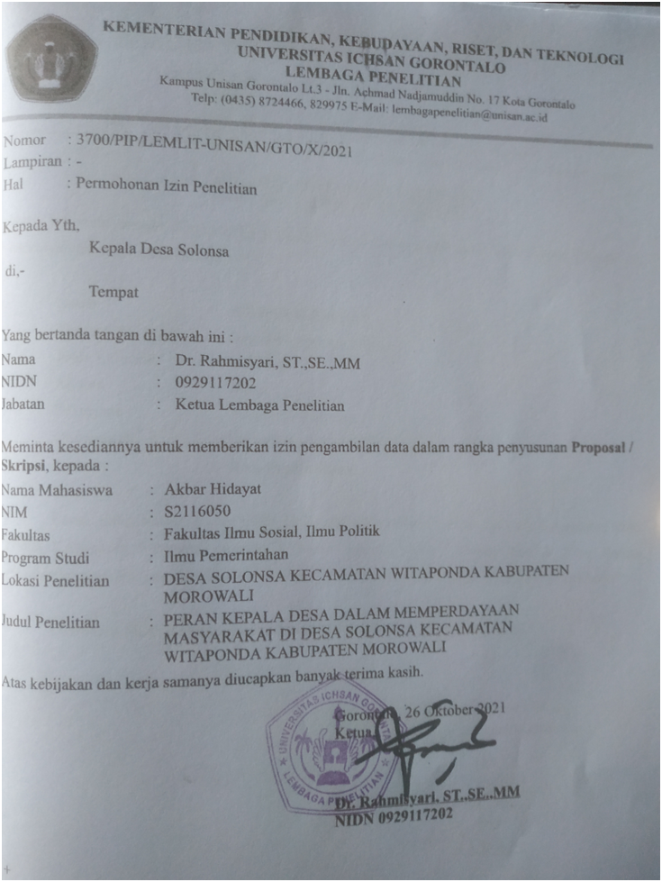

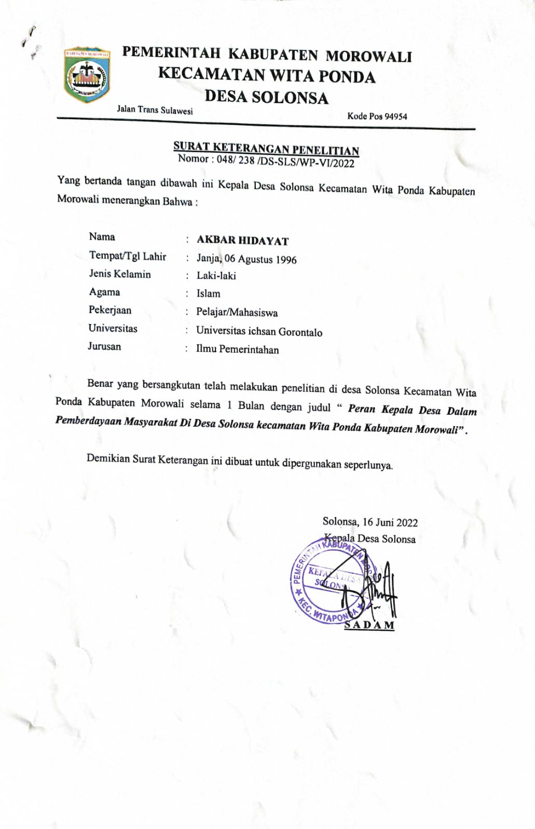
SURAT KETERANGAN DESA
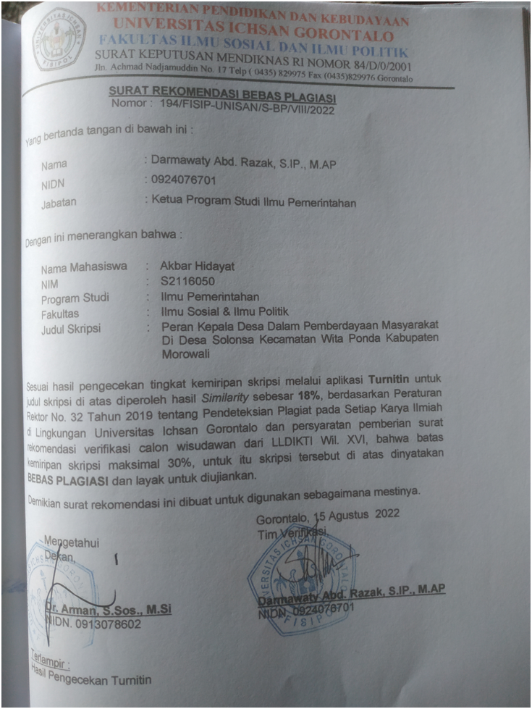

LAMPIRAN
NO | PERIHAL | KETERANGAN
1 | Sejarah Desa | -Daftar Kepala Desa
2 | Sumber Daya Desa | -Jumlah Penduduk  -Tingkat Pendidikan  -Usia Penduduk  -Tingkat Pendidikan  -Sumber Daya Alam  -Sarana Pendidikan  -Sarana Keagamaan  -Tempat Usaha  -Sarana O.Lahraga  -Pemilik Ternak  -Kesenian Dan Budaya  -UMKM  -Kelompok Pemberdayaan
3 | Sarana Dan Prasarana | -Prasarana Pribadatan  -Prasarana Olah Raga  -Prasaranakesehatan  -Prasarana Pendidilan  -Sarana Dan Prasarana Transportasi  -Mata Pencaharian
4 | Struktur Pemerintaha Desa | -Struktur Desa  -Struktur BPD
5 | Rekaman Wawancara | - Audio Hp
6 | Keadaan Aparat Desa | -Gambar Foto

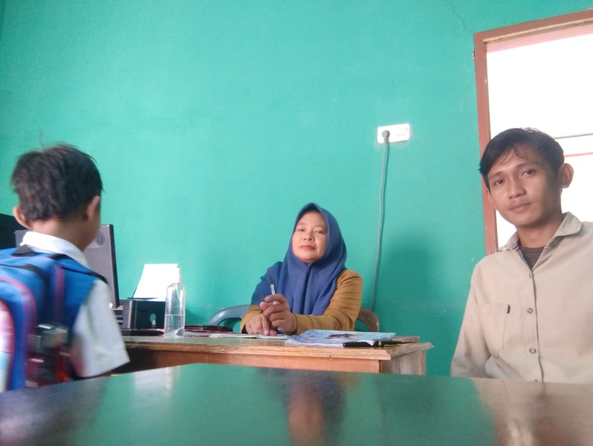
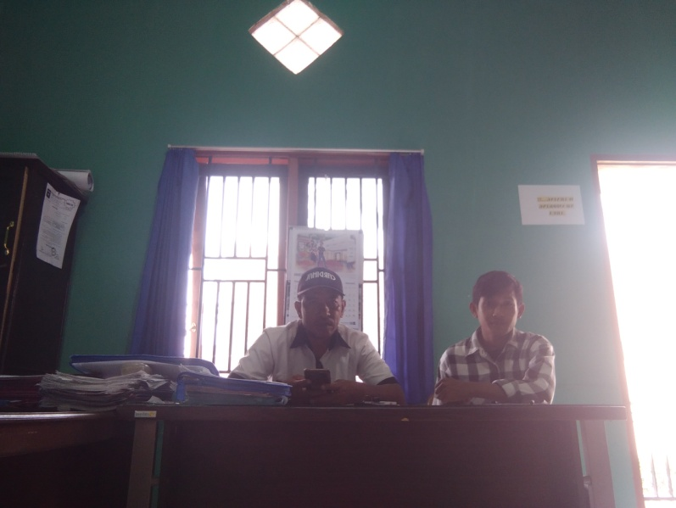
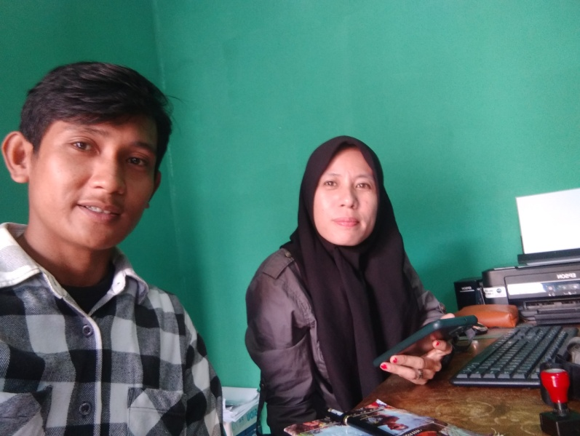
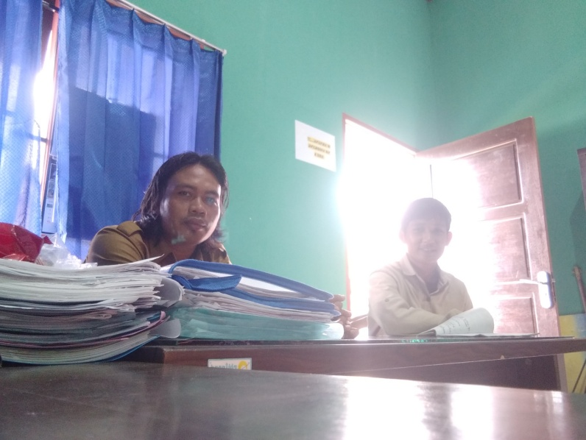
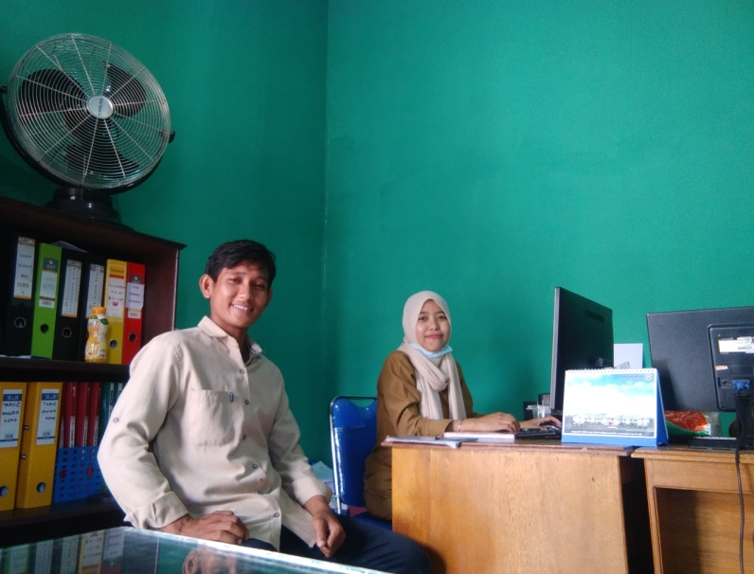
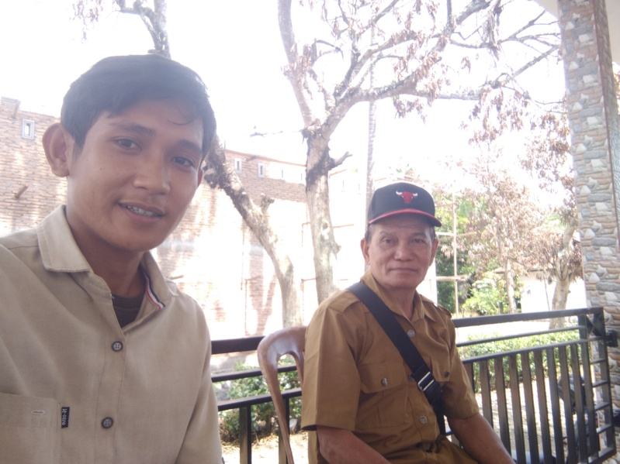
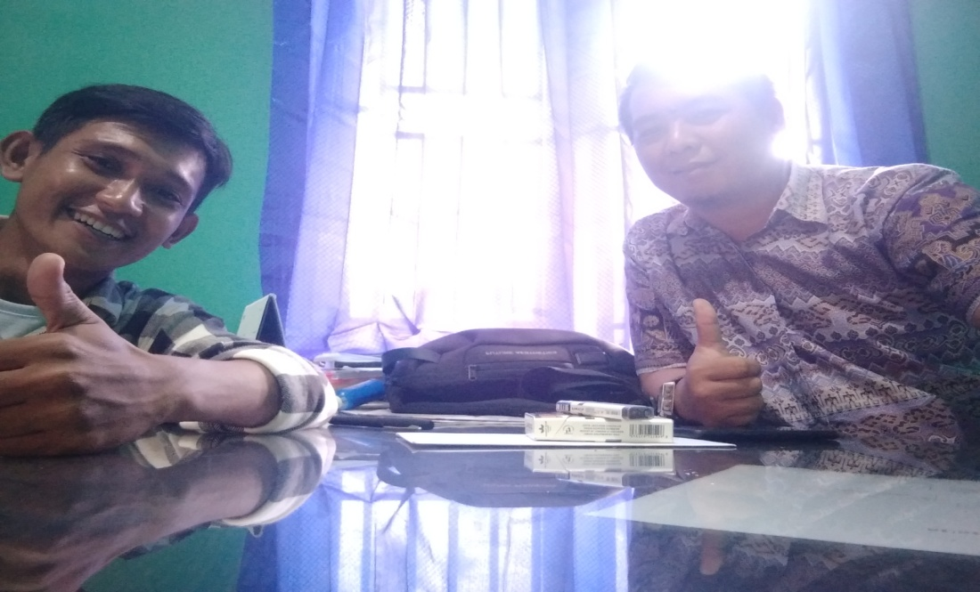
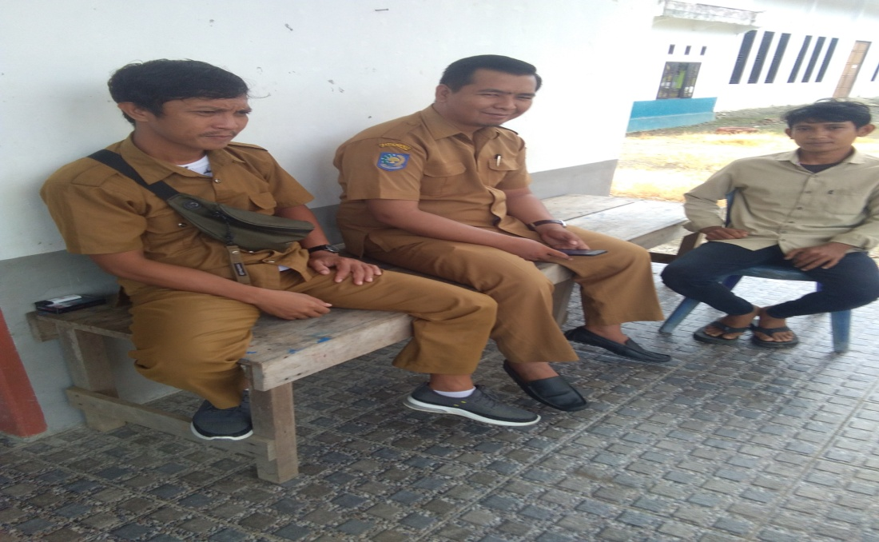

Gambar Tiga: Keadaan Aparat Desa Saat Wawancara


CURRUCULUM VITAE
NAMA: AKBAR HIDAYAT
JURUSAN: ILMU PEMERINTAHAN
FAKULTAS: IMU SOSIAL DAN ILMU POLITIK
UNIVERSITAS: ICHSAN GORONTALO
AKBAR HIDAYAT, Lahir di Kabupaten Toli-Toli pada tanggal 6 agustus 1996, anak ketiga dari pasangan bapak Masnun dan ibu Nuraini, telah menyelesaikan pendidikan dasar di SDN Sandana pada tahun 2009 dan melanjutkan pendidikan ke MTS Alkhairat Sandana dan selesai pada tahun 2012, kemudian penulis menyelesaikan studi menengah atas di Pondok Pesantren Al-Amien NW pada tahun 2015. Setahun kemudian penulis melanjutkan pendidikan kesarjanaan di jurusan Ilmu Pemerintahan Fakultas Ilmu Sosial dan Ilmu Politik Universitas Ichsan Gorontalo. Selama menjalani studu dan menjadi seorang mahasiswa, penulis aktif di berbagai kegiatan baik dibidang akademik, sosial, dan organisasi, yang diantaranya adalah sebagai berikut.
PENGALAMAN AKADEMIK TAN ORGANISASI
- Peserta masa orientasi mahasiswa baru (MOMB) tingkat universitas ichsan gorontalo
- Mengikuti seminar nasional yang diselenggarakan oleh himpunan mahasiswa ilmu pemerintahan tahun 2018
- Mentri keagamaan Persaruan Pelajar Mahasiswa Sulawesi Tengah di Gorontalo (PPMI SULTENG) tahun 2017
- Kepala Bidang Penelitian Dan Pengembangan Persatuan Pelajar Mahasiswa Toli-Toli Cabang Gorontalo (PERPIT GORONTALO) tahun 2017
- Dewan Pengarah Organisasi Persatuan Pelajar Mahasiswa Toli-Toli Cabang Gorontalo (PERPIT GORONTALO) tahun 2018
- Sekretaris Mentri Hubungan Masyarakat Badan Eksekutif Mahasiswa (BEM)Universitas Ichsan Gorontalo tahun 2019
- Ketua Bidang Hubungan Masyarakat Himpunan Mahasiswa Jurusan (HMJ) Ilmu Pemerintahan Universitas Ichsan Gorontalo tahun 2017

